湖南精科检测有限公司实验室迁建项目竣工
环境保护验收监测报告
精检竣监［2019］222号
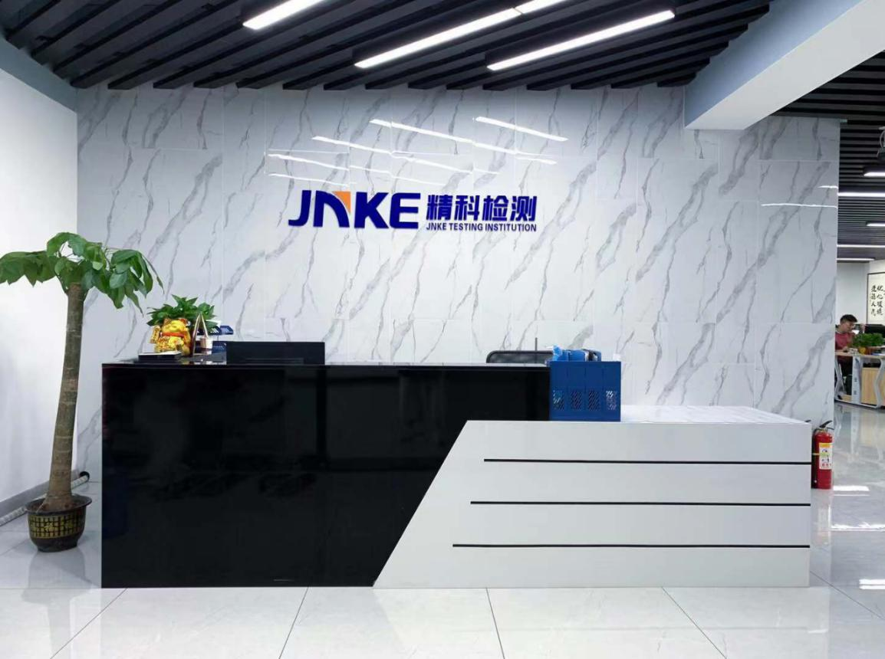
委托单位：湖南精科检测有限公司
编制单位：湖南精科检测有限公司
二 O 一 九 年 十二 月

建设单位：湖南精科检测有限公司
建设单位： | 湖南精科检测有限公司 | 编制单位： | 湖南精科检测有限公司
电话： | 0731-86953766 | 电话： | 0731-86953766
传真： | 0731-86953766 | 传真： | 0731-86953766
邮编： | 410000 | 邮编： | 410000
地址： | 湖南省长沙市雨花区振华路519号聚合工业园16栋604-605号 | 地址： | 湖南省长沙市雨花区振华路519号聚合工业园16栋604-605号
法 人 代 表：昌小兵

编 制 单 位：湖南精科检测有限公司
法 人 代 表：昌小兵
项 目 负 责 人：胡强
报 告 编 制 员：陈柳英

报告说明
1.本报告无湖南精科检测有限公司检测专用章、骑缝章无效。
2.本报告不得涂改、增删。
3.本报告只对采样样品监测结果负责。
4.本报告未经同意不得作为商业广告使用。
5.未经湖南精科检测有限公司书面批准，不得部分复制报告。
6.对本报告有疑议，请在收到报告10天之内与本公司联系。
7.除客户特别申明并支付样品管理费，所有样品超过标准规定的时效期均不再做留样。
声明：复制本报告中的部分内容无效。
目 录
1 项目概况 4
2 验收依据 6
2.1 建设项目环境保护相关法律、法规和规章制度 6
2.2 建设项目竣工环境保护验收技术规范 6
2.3 建设项目环境影响报告表（书）及审批部门审批决定 6
2.4 其他相关文件 7
3 项目建设情况 7
3.1 地理位置及平面布置 7
3.2 建设内容 8
3.3 主要原辅材料及燃料 13
3.4 水源及水平衡 17
3.5 生产工艺 18
3.6 项目变动情况 19
4 环境保护设施 19
4.1 污染物治理/处置设施 19
4.1.1 废水 19
4.1.2 废气 21
4.1.3 噪声 22
4.1.4 固（液）体废物 23
4.2 其他环境保护设施 25
4.2.1 环境风险防范设施 25
4.2.2 规范化排污口、监测设施及在线监测装置 26
4.2.3 其他设施 26
4.3 环保设施投资及“三同时”落实情况 27
5 建设项目环评报告表的主要结论建议及审批意见 31
5.1 项目建设项目环评报告表的主要结论与建议 31
5.1.1 环评报告表结论 31
5.1.2 环评报告表建议 31
5.2 审批部门审批决定 31
6 验收执行标准 31
6.1 污染物排放标准 32
6.1.1 废气 32
6.1.2 废水 32
6.1.3 厂界环境噪声 33
6.2 污染物总量控制指标 33
7 验收监测内容 34
7.1 环境保护设施调试运行效果 34
7.1.1 废气 34
7.1.2废水 34
7.1.3厂界环境噪声 34
8 质量保证及质量控制 35
8.1 监测分析方法 35
8.2 监测仪器 36
8.3 人员能力 37
8.4 气体监测分析过程中的质量保证和质量控制 37
8.5 噪声监测分析过程中的质量保证和质量控制 37
9 验收监测结果 38
9.1 生产工况 38
9.2 环境保护设施调试效果 39
9.2.1 环保设施处理效率监测结果 39
9.2.1.1 废气治理设施 39
9.2.2 污染物达标排放监测结果 39
9.2.2.1 有组织废气 39
9.2.2.2 废水 41
9.2.2.3 噪声 43
9.2.4.4 污染物排放总量核算 44
10 验收监测结论 44
10.1 环保设施调试运行效果 44
10.1.1 污染物达标排放监测结论 44
10.1.2 污染物排放总量核算 45
10.2环境管理、环保审批、验收手续执行情况检查 46
10.4结论和建议 46
10.4.1总体结论 46
10.4.2建议 46
11 建设项目竣工环境保护“三同时”验收登记表 46
附件 48
附件1 建设项目环境影响评价——环评批复 48
附件2 营业执照 51
附件3 房屋购买合同 52
附件4 危险废物委托处置合同及处置单位相关资质 56
附件5 检测报告 63
附件6 建设项目竣工环境保护验收自查报告 74
附件7 验收意见及签到表 79
附件8 公示截图 86
附图1 项目地理位置图 87
附图2 办公区平面布置图 88
附图3 试验区平面布置图 89
附图4 部分现场采样照片 90

1 项目概况
湖南精科检测有限公司是2014年8月在长沙市雨花经开区注册的独立法人企业。公司原地处长沙市雨花区环保中路188号聚合工业园园区内，主营业务为水和废水、空气和废气、噪声、土壤和固体废弃物等第三方检测和评价技术服务，共有检测能力范围五大类，检测项目（参数/标准）537项，公司实验室于2015年3月6日首次取得湖南省质量技术监督局实验室资质认定（CMA）。
因发展需要，公司投资1700万元，购置长沙市雨花区振华路519号聚合工业园（推广名：国际创新城）16幢604房、605房，将原实验室及办公室搬迁至新购置房间。项目于2019年7月开工，9月竣工并投入试运营，检测能力范围扩大为水、废水，大气降水，生活饮用水，环境空气、废气，室内空气，土壤和水系沉积物，油气回收，固体废物，工作场所，噪声，震动，生物等12大类。新实验室于2019年6月委托湖南道和环保科技有限公司编制了《湖南精科检测有限公司实验室迁建项目环境影响报告表》并通过评审，长沙市雨花经济开发区管理委员会以长雨经环管【2019】29号文予以批复。目前，该项目的生产设施及配套的环保设施建设完毕并运行稳定，湖南精科检测有限公司对企业生产状况和环保措施的落实情况进行了验收自查，编制完成了自查报告，详见附件8，认定企业初步具备了项目竣工环境保护验收的基础条件。
湖南精科检测有限公司根据国务院第682号令〈国务院关于修改《建设项目环境保护管理条例》的决定〉及国环规环评［2017］4号文件<关于发布《建设项目竣工环境保护验收暂行办法》的公告>及相关法律法规的规定，对本公司实验室迁建项目进行了建设项目竣工环境保护验收工作。此次验收是对项目的整体验收。
2019年12月初，组织了技术人员对该项目废水、废气、噪声、固废等环保处理设施与措施进行了现场勘察，调研了相关的技术资料，编制了验收监测方案。2019年12月11日至12月12日，湖南湘健环保科技有限公司对项目污染物排放及对环境质量的影响实施了现场监测，湖南精科检测有限公司对该项目的环保设施的建设、运行和管理情况进行了现场检查及核实并参考《建设项目竣工环境保护验收技术指南污染影响类》（生态环境部公告 2018年第9号）附录，湖南精科检测有限公司编制了项目竣工环境保护验收监测报告。

2 验收依据

2.1 建设项目环境保护相关法律、法规和规章制度
（1）全国人大常委会《中华人民共和国环境保护法》，2015年1月1日；
（2）中华人民共和国主席令第七十号《中华人民共和国水污染防治法》，2018年1月1日实施；
（3）《中华人民共和国大气污染防治法》，2018年10月26日起实施；
（4）《中华人民共和国环境噪声污染防治法》，2018年12月29日；
（5）《中华人民共和国固体废物污染环境防治法》，2016年11月7日修正；
（6）中华人民共和国国务院令第682号《建设项目环境保护管理条例》，2017年10月1日实施；
（7）中国环境保护部《建设项目竣工环境保护验收暂行办法》国环规环评[2017]4号，2017年11月20日。
（8）湖南省环境保护厅湘环发［2004]42号《关于建设项目环境管理监测工作有关问题的通知》，2004年6月；
（9）中国环境监测总站验字[2005]188号《关于加强建设项目竣工环境保护验收监测工作中污染事故防范环境管理检查工作的通知》，2005年12月。

2.2 建设项目竣工环境保护验收技术规范
（1）《建设项目竣工环境保护验收技术指南污染影响类》（生态环境部公告 2018年第9号），2018年5月15日。

2.3 建设项目环境影响报告表（书）及审批部门审批决定
（1）《湖南精科检测有限公司实验室迁建项目环境影响报告表》，湖南道和环保科技有限公司，2019年9月；
（2）关于《湖南精科检测有限公司实验室迁建项目报告表》的审批意见，长沙雨花区经济开发区管理委员会，长雨经环管〔2019〕29号，2019年10月29日；

2.4 其他相关文件
（1）建设单位提供的其它技术资料、证明文件等。

3 项目建设情况

3.1 地理位置及平面布置
本项目位于长沙市雨花区振华路519号聚合工业园16栋604-605号（厂区中心地理坐标为E：113°2'35"，N：28°4'4"），项目呈南北分布，604室为办公区在南边，605为试验区在北边，中间由过道联通。办公室出入口在南边，办公室中间为大厅办公区， 大厅办公区西侧由南往北依次为总经理办公室，副总经理办公室，董事长办公室，财务室，嗅辨室，样品准备室。北侧为仪器室，微生物室。605室为试验区，出入口在试验区南侧，实验室西侧依次是GC-MS室，色谱室，分光室，ICP-MS室，原子吸收室，无机前处理室；危险品室，气源室，危废暂存间，天平室在北边；土壤风干室，有机前处理室，常规分析一室，常规分析二室，常规分析三室，制水室在东边。
项目地理位置，见附图1；厂区平面布置，见附图2，附图3.项目主要风险保护目标见表3-1。
表3-1 项目主要风险保护目标
名称 | 坐标  （最近居民坐标） |  | 保护对象 | 保护内容 | 环境功能区 | 相对厂址方位 | 相对厂界最近距离（m）
名称 | X | Y
长沙商贸旅游职业技术学院 | 28.074801 | 113.038004 | 学校 | 师生 | 二类区 | 西北 | 900
白田中心幼儿园 | 28.071497 | 113.039978 | 学校 | 师生 | 二类区 | 西北 | 500
白田小区 | 28.071883 | 113.040729 | 居住区 | 人群 | 二类区 | 西北 | 450
王家湾 | 28.069115 | 113.040815 | 居住区 | 人群 | 二类区 | 西 | 280
圭塘河 | / | / | 景观水域 | 水质 | （GB3838-2002）Ⅳ类 | 东 | 400
浏阳河 | / | / | 湘江支流 | 水质 | （GB3838-2002）Ⅳ类 | 西 | 12km

3.2 建设内容
建设项目基本情况见表3-2。
表3-2 建设项目基本情况一览表
项目名称 | 湖南精科检测有限公司实验室迁建项目
建设单位 | 湖南精科检测有限公司
建设地点 | 长沙市雨花区振华路519号聚合工业园16幢604-605号
建设性质 | 新建（迁建）
行业类别及代码 | M74专业技术服务业
法人代表 | 昌小兵
统一社会信用代码 | 91430111395648476A
占地面积 | 1073.01平方米 |  | 建筑面积 |  |  | 1073.01平方米
开工建设日期 | 2019年7月 |  | 试运行日期 |  |  | 2019年9月
环评文件编制单位及编制日期 | 湖南道和环保科技有限公司、2019年9月
环评文件审批部门、日期及文号 | 长沙雨花经济开发区管理委员会，2019年10月29日，长雨经环管〔2019〕29号
投资总概算 | 1700万元 | 环保投资概算 |  | 12万元 | 比例 |  | 0.7％
实际总投资 | 1700万元 | 实际环保投资 |  | 23.6万元 | 比例 |  | 1.39％
劳动定员及工作制度 | 职工50人，无住宿员工，8小时制，年工作260天
项目主要建设内容见表3-3。
表3-3 项目主要建设内容一览表
类别 | 项目名称 | 建设规模（m²） | 主要功能 | 备注
主体工程  （实验中心） | 高温室 | 20 | 悬浮物、含水率、  干物质等项目试验；试剂、硅胶烘干 | 已建设
主体工程  （实验中心） | 制水室 | 10.5 | 纯水制备 | 已建设
主体工程  （实验中心） | 常规分析三室（BOD室） | 18.5 | BOD₅ | 已建设
主体工程  （实验中心） | 常规分析二室 | 24 | PH 值、悬浮物、氨氮磷酸盐、硫酸盐、阴离子表面活性剂、总磷、甲醛、浊度、  高锰酸盐指数、色度、化学需氧量、总氮、挥发酚等 | 已建设
主体工程  （实验中心） | 常规分析一室 | 30 |  | 已建设
主体工程  （实验中心） | 有机前处理室 | 18 | 样品的有机前处理及理化实验 | 已建设
主体工程  （实验中心） | 样品室 | 21 | 水、气、土壤、固废样品交接和存放 | 已建设
主体工程  （实验中心） | 研磨石 | 6.5 | 土壤样品制备 | 已建设
主体工程  （实验中心） | 土壤风干室 | 10 | 土壤风干 | 已建设
主体工程  （实验中心） | GC-MS | 22.5 | 采用GC-MS对样品进行分析 | 已建设
主体工程  （实验中心） | 色谱室 | 22 | 采用高效液相色谱仪对样品进行分离分析或采用气相色谱仪对样品进行分离分析 | 已建设
主体工程  （实验中心） | 分光室 | 22.5 | 采用分光光度计、离子色谱对样品进行分析 | 已建设
主体工程  （实验中心） | ICP-MS | 23.5 | 采用CIP-MS对样品进行分析 | 已建设
主体工程  （实验中心） | 原子吸收室 | 22.5 | 采用ICP、原子荧光光度计、原子吸收分光光度计对样品进行分析 | 已建设
主体工程  （实验中心） | 无机前处理室 | 21 | 样品的无机前处理及理化实验 | 已建设
主体工程  （实验中心） | 天平室 | 12 | 样品、试剂的称量 | 已建设
主体工程  （实验中心） | 试剂室 | 25 | 实验室所有试剂存放 | 已建设
主体工程  （实验中心） | 气源室 | 6 | 实验室气瓶存放 | 已建设
主体工程  （实验中心） | 废液室（危险废物暂存间） | 8 | 实验室危险废物存放 | 已建设
主体工程  （实验中心） | 微生物室 | 27 | 粪大肠菌群、总大肠菌群、细菌总数等 | 已建设
主体工程  （实验中心） | 嗅辨室 | 22 | 样品气味分析 | 已建设
主体工程  （实验中心） | 仪器室 | 51 | 中流量大气采样器、全自动烟尘（气）测试仪、多功能声级计、双气路大气采样器、空气/智能TSP综合采样器、高负载大气特征污染物采样器等采样仪器存放 | 已建设
办公区 | 员工及领导办公室 | 315 | 办公，休息 | 已建设
公用工程 | 供电 | 市政电网供电 |  | 已建设
公用工程 | 给水 | 自来水供水 |  | 已建设
公用工程 | 排水 | 所有的污废水经初步处理后经区内主排水管排入市政管网，之后进入雨花污水处理厂进一步处理 |  | 已建设
环保工程 | 一般固废处理设施 | 垃圾收集装置，环卫部门处理 |  | 已建设
环保工程 | 危险固废处理设施 | 专用装置收集，交由湖南瀚洋环保科技有限公司处置 |  | 已建设
环保工程 | 废气处理系统 | 通风橱+活性炭装置+高空排放 |  | 已建设
环保工程 | 废水处理系统 | 含重金属检测试验废水：收集后交由湖南瀚洋环保科技有限公司处置  普通检测试验废水：经调节pH后排入园区化粪池处理后经区内主排水管排入市政管网，之后进入雨花污水处理厂进一步处理；  生活污水：化粪池+雨花污水处理厂 |  | 已建设
项目主要生产设备见表3-4。
表3-4 项目生产设备一览表
序号 | 仪器名称 | 规格型号 | 数量 | 单位 | 备注
1 | 多功能粉碎机 | ST-04A | 1 | 台 | 研磨室
2 | 索氏提取器 | / | 1 | 台 | 有机前处理室
3 | 快速溶剂萃取仪 | / | 1 | 台 | 有机前处理室
4 | SPE小型固相萃取仪 | / | 1 | 台 | 有机前处理室
5 | 红外测油仪 | MAI-50G | 1 | 台 | 有机前处理室
6 | 旋转蒸发仪 | RE-52AA | 1 | 台 | 有机前处理室
7 | 台式低速离心机 | L3-5K | 1 | 台 | 有机前处理室
8 | 超声波清洗器 | KQ3200 6升 | 1 | 台 | 有机前处理室
9 | 生化培养箱 | LRH-150F | 1 | 台 | 常规室  （三间）
10 | 水质硫化物-酸化吹气仪 | KDB-6 | 1 | 台 | 常规室  （三间）
11 | 实验室pH计 | FE20K | 1 | 台 | 常规室  （三间）
12 | pH计 | PHS-3C型 | 1 | 台 | 常规室  （三间）
13 | 电导率仪 | DDS-11A | 1 | 台 | 常规室  （三间）
14 | 电导率仪 | DDSJ-308F | 1 | 台 | 常规室  （三间）
15 | 磁力搅拌器 | .85-1 | 1 | 台 | 常规室  （三间）
16 | 磁力搅拌器（恒温） | .85-2 | 1 | 台 | 常规室  （三间）
17 | 循环水真空泵 | SHZ-D(Ⅲ) | 2 | 台 | 常规室  （三间）
18 | 电砂浴锅 | / | 1 | 台 | 常规室  （三间）
19 | 电热恒温水浴锅 | HHS-21-8 | 1 | 台 | 常规室  （三间）
20 | COD快速测定仪 | 5B-1F型(V8) | 1 | 台 | 常规室  （三间）
21 | COD消解器 | KHCOD-8K | 1 | 台 | 常规室  （三间）
22 | COD消解器 | KHCOD-8Z | 1 | 台 | 常规室  （三间）
23 | 氰化物蒸馏装置 | / | 1 | 台 | 常规室  （三间）
24 | 挥发酚蒸馏装置 | / | 1 | 台 | 常规室  （三间）
25 | 电热恒温鼓风干燥箱 | GZX-9140MBE（101-2BS） | 1 | 台 | 高温室
26 | 电热恒温鼓风干燥箱 | GZX-9070MBE（101-1BS） | 1 | 台 | 高温室
27 | 箱式电阻炉（马弗炉） | SX2-2.5-10 | 1 | 台 | 高温室
28 | 立式压力蒸汽灭菌锅 | BXM-30R | 1 | 台 | 高温室
29 | 纯水机 | GWA-UN1-10 | 1 | 台 | 制水室
30 | 纯水机 | PLEW SERIES | 1 | 台 | 制水室
31 | 电子天平十万分之一 | DV215CD | 1 | 台 | 天平室
32 | 电子天平万分之一 | LE204E | 1 | 台 | 天平室
33 | 电子天平千分之一 | CP213 | 1 | 台 | 天平室
34 | JRY全自动翻转式振荡器 | JRY-Z08 | 1 | 台 | 无机前处理室
35 | 水平振荡器 | HY-4 | 4 | 台 | 无机前处理室
36 | 不锈钢电热板 | 3kw 230*230 | 1 | 台 | 无机前处理室
37 | 微控数显电热板 | EH35A PLUS | 1 | 台 | 无机前处理室
38 | 电热恒温水浴锅 | DK-98-Ⅱ | 1 | 台 | 无机前处理室
39 | 电热恒温水浴锅 | DZKW-S-8 | 1 | 台 | 无机前处理室
40 | 原子吸收分光光度计 | TAS-990AFG | 1 | 台 | 原子吸收室
41 | 非色散原子荧光光度计 | PF6-M1 | 1 | 台 | 原子吸收室
42 | ICP | / | 1 | 台 | ICP-MS
43 | ICP-MS | / | 1 | 台 | ICP-MS
44 | 离子色谱仪 | ICS-600 | 1 | 台 | 分光室
45 | 紫外可见分光光度计 | 单光束UV-5100 | 2 | 台 | 分光室
46 | 气相色谱仪（（配FID和ECD检测器） | G5 | 3 | 台 | 色谱室
47 | 半自动顶空进样器 | DK-400A | 1 | 台 | 色谱室
48 | 氢空一体机（气相色谱） | HA-300 | 1 | 台 | 色谱室
49 | 热解析仪（气相色谱） | TD7 | 1 | 台 | 色谱室
50 | 稳压电源（气相色谱） | SVC5K 5kw | 1 | 台 | 色谱室
51 | 活化仪 | HH-10 | 1 | 台 | 色谱室
52 | 无油空气压缩机 | ac-1y | 1 | 台 | 色谱室
53 | 高效液相色谱仪 | / | 1 | 台 | 色谱室
54 | 气质联用仪 | TRACE 1300+ISQ 7000 | 1 | 台 | GC-MS
55 | ups电源 | / | 1 | 台 | GC-MS
56 | 全自动热解吸仪 | KJZ-20A | 1 | 台 | GC-MS
57 | 超洁净工作台 | / | 1 | 台 | 微生物室
58 | 生化培养箱 | / | 1 | 台 | 微生物室
59 | 显微镜 | / | 1 | 台 | 微生物室
60 | 菌落计数器 | / | 1 | 台 | 微生物室
61 | 电磁辐射仪 | TES593 | 1 | 台 | 仪器室
62 | 电磁场强仪 | RJ-5 | 1 | 台 | 仪器室
63 | 电磁场强仪 | RJ-2 | 1 | 台 | 仪器室
64 | 电磁场强仪 | RJ-3 | 1 | 台 | 仪器室
65 | 土壤测氡仪 | FD-3017A | 1 | 台 | 仪器室
66 | 测氡仪（测空气） | 1027 | 1 | 台 | 仪器室
67 | 便携式超声波测深仪 | JZ-100H | 1 | 台 | 仪器室
68 | 自记式流速流量测量仪 | LS-B | 1 | 台 | 仪器室
69 | 便携式电导率仪 | DDBJ-350 | 2 | 台 | 仪器室
70 | 便携式余氯检测仪 | CL200 | 1 | 台 | 仪器室
71 | 溶解氧测定仪 | SX716 | 1 | 台 | 仪器室
72 | 浊度计 | WGZ-200B | 1 | 台 | 仪器室
73 | 塞氏圆盘 |  | 1 | 台 | 仪器室
74 | 臭氧测定仪 | Z-1200 | 1 | 台 | 仪器室
75 | 氧化还原电位ORP测定仪 | SX712 | 1 | 台 | 仪器室
76 | 便携式红外线气体分析仪 | GXH-3010/3011BF | 1 | 台 | 仪器室
77 | 林格曼测烟望远镜 | QT201 | 1 | 台 | 仪器室
78 | 电子皂膜流量计 | BL-102B | 1 | 台 | 仪器室
79 | 声校准器 | AWA6221A | 1 | 台 | 仪器室
80 | 多功能声级计 | AWA5688 | 4 | 台 | 仪器室
81 | 多功能声级计（积分功能） | AWA5680-3 | 1 | 台 | 仪器室
82 | 倍频程声级计 | AWA6228 | 1 | 台 | 仪器室
83 | 环境振动分析仪 | AWA6256B+ | 1 | 台 | 仪器室
84 | 多功能应急电源 | / | 1 | 台 | 仪器室
85 | 佳明手持GPS | eTrex10 | 1 | 台 | 仪器室
86 | 测距仪 | SL850-2 | 1 | 台 | 仪器室
87 | 空盒气压表 | DYM3 | 3 | 台 | 仪器室
88 | 轻便三杯风向风速表 | FB-8 | 1 | 台 | 仪器室
89 | 风速仪 | PH-SD2 | 2 | 台 | 仪器室
90 | 温度计 | 0-300度 | 1 | 台 | 仪器室
91 | 全自动烟尘（气）测试仪 | 崂应3012H（新08）代-51型 | 1 | 台 | 仪器室
92 | 全自动烟尘（气）测试仪 | YQ3000-C | 2 | 台 | 仪器室
93 | 微电脑烟尘平行采样仪 | TH-880F | 2 | 台 | 仪器室
94 | 双气路大气采样器 | QC-2 | 4 | 台 | 仪器室
95 | 双气路恒流采样器 | QC-6H | 2 | 台 | 仪器室
96 | 防爆大气采样器 | FCC-1500D型 | 2 | 台 | 仪器室
97 | 中流量采样器 | TH-150C | 2 | 台 | 仪器室
98 | 中流量采样器 | 崂应2050 | 9 | 台 | 仪器室
99 | 中流量采样器 | 崂应2020型 | 2 | 台 | 仪器室
100 | 高负载大气特征污染物采样器 | MH1200-F | 1 | 台 | 仪器室
101 | 总有机碳分析仪 | TOC-LCPH | 1 | 台 | 仪器室
102 | 除湿机 | DH-166BS | 3 | 台
103 | 温湿度表 | / | 4 | 台
104 | 冷藏箱 | LSC-316C | 1 | 台
105 | 冷藏箱 | TCL BCD-181KZ50 | 1 | 台
106 | 冷藏箱 | BCD-158DT | 1 | 台

3.3 主要原辅材料及燃料
项目主要原辅材料及能源消耗情况见表3-5。
表3-6 项目主要原辅材料及能源消耗情况一览表
实验试剂名称 | 库存量 | 年用量 | 实验试剂名称 | 库存量 | 年用量
1-（2-吡啶偶氮）-2-萘酚（PAN） | 0.01kg | 0.015kg | 四硼酸钠（硼砂） | 0kg | 0.5kg
1,10-菲啰啉 | 0.01kg | 0.015kg | 四水合酒石酸钾钠（酒石酸钾钠） | 0kg | 1kg
1,5-二苯碳酰二肼（二苯氨基脲） | 0kg | 0.025kg | 四氧化三钴 | 0.1kg | 0.1
1-氨基-2-萘酚-4-磺酸 | 0.025kg | 0.025kg | 钛铁试剂 | 0.025kg | 0.025
4-氨基-N,N-二甲基苯胺二盐酸盐 | 0kg | 0.025kg | 碳酸钙 | 0.5kg | 1.5kg
4-氨基苯磺酸（无水对氨基苯磺酸） | 0.1kg | 0.2kg | 碳酸氢钠 | 1kg | 1.5kg
N，N-二乙基对苯二胺硫酸盐（无水DPD硫酸盐） | 0kg | 0.025kg | 磷酸氢二钾（三水合） | 0kg | 0.5kg
N.N-二甲基对苯二胺盐酸盐 | 0.1kg | 0.1kg | 氧氯化锆 | 0.05kg | 0.05kg
氨基磺酸 | 0.1kg | 0.3kg | 酸性铬蓝K | 0.01kg | 0.01kg
氨基磺酸铵 | 0.025kg | 0.05kg | 无水磷酸二氢钾 | 0kg | 1kg
氨基乙酸 | 0.1kg | 0.1kg | 无水磷酸氢二钠 | 0kg | 0.5kg
氨水 | 2L | 6L | 无水硫酸钠 | 0kg | 1kg
巴比妥酸 | 0kg | 0.025kg | 无水氯化钙 | 0.25kg | 0.5kg
百里香酚蓝 | 0kg | 0.025kg | 葡萄糖 | 1.5kg | 1.5kg
苯胺 | 0.50 | #VALUE! | 无水碳酸钠 | 0.5kg | 1.5kg
苯酚 | 0kg | 0.5kg | 无水亚硫酸钠 | 1kg | 1.5kg
变色硅胶 | 1.5kg | 5kg | 无水乙酸钠 | 0kg | 0.5kg
丙二酸 | 0.1kg | 0.1kg | 五水合硫代硫酸钠（硫代硫酸钠） | 1kg | 1.5kg
草酸 | 1kg | 1kg | 五水合硫酸铜 | 0kg | 0.5kg
次甲基兰 | 0.025kg | 0.0  kg | 五水硫酸铜（Ⅱ）硫酸铜 | 0.5kg | 0.5kg
次氯酸钠 | 0L | 0.5L | 烯丙基硫脲 | 0.1kg | 0.1kg
碘 | 0.025kg | 0.025kg | 硝酸镧 | 0.025kg | 0.05kg
碘 | 0.5kg | 0.5 | 硝酸铝，九水 | 0.5kg | 0.5kg
碘化钾 | 0kg | 1kg | 硝酸钠 | 0.5kg | 0.5kg
对二甲氨基亚苄基罗丹宁（玫瑰红酸银） | 0.1kg | 0.1kg | 硝酸铜，三水 | 0kg | 0.5kg
对硝基苯酚 | 0.1kg | 0.1kg | 硝酸铯（高危易制爆） | 0.005kg | 0.01kg
靛蓝二磺酸钠 | 0.05kg | 0.05kg | 溴酚蓝 | 0.075kg | 0.1kg
COD消解专用试剂（D+E）100个样 | 1盒 | 3盒 | 溴化钾 | 0.5kg | 1.5kg
COD消解专用试剂（Eg）100个样 | 1盒 | 3盒 | 溴甲酚绿 | 0.005kg | 0.005kg
吡唑啉酮 | 0.025kg | 0.025kg | 溴钾酚紫 | 0.01kg | 0.01kg
对甲氨基酚硫酸盐（米吐尔） | 0.1kg | 0.1kg | 亚硫酸氢钠 | 0.5kg | 0.5kg
4-氨基安替比林 | 0kg | 0.05kg | 亚硝基铁氰化钠，二水 | 0.025kg | 0.0  kg
二苯胺磺酸钡 | 0kg | 0.025kg | 亚硝酸钠 | 0.5kg | 1kg
二苯基碳酰二肼 | 0kg | 0.025kg | 盐酸副玫瑰苯胺（PA） | 0.1L | 0.2L
二苯胺磺酸钠 | 0.05kg | 0.05kg | 盐酸羟胺 | 0.05kg | 0.2kg
二水合氯化亚锡（氯化亚锡） | 0.5kg | 0.5kg | 一水合硫酸锰（硫酸锰） | 0kg | 1kg
二水柠檬酸钠 | 0.1kg | 0.1kg | 乙二胺四乙酸二钠 | 1kg | 1kg
二盐酸盐-1-萘乙二胺 | 0.04kg | 0.05kg | 乙二胺四乙酸二钠镁 | 0kg | 0.1kg
二氧化硅 | 0.5kg | 0.5kg | 乙二胺四乙酸二钠镁盐 | 1kg | 1kg
二乙基二硫代氨基甲酸银（C5H10NS2Ag） | 0.01kg | 0.01kg | 乙酸铵 | 0.5kg | 1kg
反式1,2-环己二胺四乙酸（一水） | 0kg | 0.025kg | 乙酸铅 | 0.5kg | 0.5kg
酚酞 | 0.05kg | 0.075kg | 乙酸铜 | 0.5kg | 0.5kg
氟化钠 | 0.025kg | 0.05 | 乙酸锌 | 0.5kg | 1kg
铬黑T | 0kg | 0.025 | 异烟酸 | 0.025kg | 0.05kg
铬酸钾 | 0.25kg | 0.5 | 溴水 | 0L | 0.5L
硅酸镁吸附剂(60-100目) | 2kg | 3kg | 硝酸银 | 0kg | 0.1kg
过硫酸钾 | 0kg | 0.5kg | 亚甲基蓝 | 0.05kg | 0.05kg
过氧化氢（30%） | 2L | 2.5L | 溴酸钾 | 1kg | 1kg
海砂 | 0.5kg | 0.5kg | 草酸钠 | 1kg | 1.5kg
磺胺（NH2C6H4SO2NH2） | 0.1kg | 0.3kg | 碘化钾 | 0.5kg | 0.5kg
酚试剂 | 0kg | 0.02kg | 碘化钠（无水） | 0.5kg | 0.5kg
酚二磺酸 | 0.1L | 0.2L | 碘酸钾 | 0.5kg | 1kg
铬酸钡 | 0.5kg | 0.5kg | 邻苯二甲酸氢钾 | 0kg | 0.5kg
L-半胱氨酸盐酸盐 | 0kg | 0.25kg | 邻苯二甲酸氢钾 | 0.2kg | 0.2kg
L-谷氨酸 | 1kg | 1kg | 磷酸二氢钾 | 0kg | 0.5kg
己内酰胺 | 0.25kg | 0.25kg | 磷酸氢二铵 | 0kg | 0.5kg
甲基橙 | 0.025kg | 0.05kg | 硫酸钾 | 0.5kg | 1kg
甲基红 | 0kg | 0.025kg | 氯化铵 | 0.5kg | 1kg
甲醛 | 0L | 1L | 氯化钾 | 0kg | 0.5kg
甲亚胺-H（C14H13O8S2N） | 0.01k | 0.01kg | 氯化钾 | 0kg | 0.1kg
酒石酸(DL) | 1kg | 1kg | 氯化钠 | 0.1kg | 0.1kg
酒石酸锑钾，半水 | 0.5kg | 1kg | 氢氧化钠 | 1kg | 1kg
抗坏血酸 | 0.3kg | 0.8kg | 氢氧化钾 | 1kg | 1.5kg
颗粒活性炭 | 0kg | 1kg | 四硼酸钠（硼砂） | 0.5kg | 0.5kg
可溶性淀粉 | 0kg | 1kg | 无水碳酸钠 | 0.1kg | 0.2kg
邻苯二甲酸酐 | 0.5kg | 1kg | 硝酸钾 | 0kg | 0.5kg
邻苯二甲酸氢钾 | 0kg | 0.5kg | 溴酸钾 | 0kg | 0.1kg
磷酸二氢钾 | 0kg | 0.5kg | 溴酸钾 | 1kg | 1kg
磷酸二氢钠 | 0.5kg | 1kg | 亚硝酸钠 | 0.5kg | 1kg
磷酸氢二钠 | 1kg | 1kg | 氧化锌 | 0.1kg | 0.2kg
硫代乙酰胺 | 0.025kg | 0.025kg | 重铬酸钾 | 0.1kg | 0.2kg
硫化钠 | 0.5kg | 1kg | 2,2,4-三甲基戊烷（异辛烷） | 0.5L | 0.5L
硫脲 | 1kg | 1.5kg | 苯 | 0L | 0.5L
硫氰酸钾 | 0kg | 0.5kg | 苯乙烯 | 0L | 0L
硫酸钾 | 0.5kg | 0.5kg | 冰乙酸 | 2.5L | 3.5L
硫  肼 | 0kg | 0.1kg | 丙三醇（甘油） | 1L | 1L
硫酸铝铵，十二水 | 0.5kg | 0.5kg | 二甲苯 | 0.5L | 0.5L
硫酸铝钾 | 0kg | 0.5kg | 二硫化碳 | 0L | 1L
硫酸镁 | 0.5kg | 1.5kg | 二氯甲烷 | 0L | 0.5L
硫酸氢钾 | 1kg | 1.5kg | 二乙胺 | 0.1L | 0.1L
硫酸铈铵 | 0kg | 0.025kg | 甲醇 | 4L | 4L
硫酸亚锰（无水） | 0kg | 0.25kg | 三氯乙烯 | 0L | 0.5L
硫酸银 | 0kg | 0.05kg | 三乙醇胺[(HOCH2CH3)3N] | 0L | 0.5L
六次甲基四胺 | 0kg | 0.5kg | 石油醚（30-60℃） | 0.5L | 0.5L
六氰合铁（Ⅲ）酸钾（铁氰化钾） | 0.50 | 0.5kg | 石油醚（60-90℃） | 0.5L | 0.5L
六水合硫酸铁（Ⅱ）铵（硫酸亚铁铵） | 0kg | 0.5kg | 四氯化碳 | 8L | 15.5L
六水合氯化钴（氯化钴） | 0.1kg | 0.1kg | 无水乙醇 | L | 3.5L
六水合硝酸锌 | 0.5kg | 0.5kg | 液体石蜡 | 0.5L | 0.5L
氯胺T | 0kg | 0.25kg | 乙醇（95%） | 2L | 3.5L
氯化铵 | 0.5kg | 1kg | 乙基苯 | 0 | 0.5L
氯化钡 | 0.5kg | 1kg | 乙醛（40%） | 0.50 | 0.5L
氯化钙（二水） | 0.5kg | 0.5kg | 乙酸 | 0L | 0.5L
氯化钾 | 0kg | 1kg | 乙酰丙酮 | 0L | 0.5L
氯化镁 | 0.5kg | 1kg | 异丙醇 | 0L | 0.5L
氯化钠 | 0.5kg | 1kg | 高氯酸 | 1L | 1.5L
氯化锶（六水） | 0kg | 0.5kg | 高氯酸 | 2L | 2.5L
硫酸铁 | 0kg | 1kg | 磷酸 | 2.5L | 3.5L
酒石酸锑氧钾 | 0.5kg | 0.5kg | 磷酸 | 0.5L | 1L
甲酚红 | 0.025kg | 0.025kg | 氢氟酸 | 0.5L | 2.5L
聚乙烯醇磷酸铵 | 0.05kg | 0.075kg | 硝酸 | 1L | 3L
磷酸二氢铵 | 0.5kg | 0.5kg | 硝酸 | 2.5L | 8.5L
硫酸镉 | 0.1kg | 0.2kg | 4-甲基-2-戊酮 | 1.5L | 1.5L
氯化钯 | 0.001kg | 0.002kg | 异丙醇 | 0.5L | 0.5L
纳氏试剂 | 0.2L | 0.5L | 硫氰酸汞 | 0.01kg | 0.1kg
N,N-二甲基甲酰胺 | 0.5L | 0.5L | 1,2-二氯苯 | 0.005L | 0.005L
钼酸铵 | 0kg | 0.5kg | 1,2-二氯乙烷 | 0.005L | 0.005L
萘酚绿B | 0.025kg | 0.025kg | 1,4-二氯苯 | 0.005L | 0.005L
脲（尿素） | 0.5kg | 0.5kg | 酚类化合物 | 0.005L | 0.005L
柠檬酸钠 | 0kg | 0.5kg | 环氧氯丙烷 | 0.005L | 0.005L
硼氢化钾（95%） | 0kg | 0.4kg | 甲硫醚 | 0.005L | 0.005L
硼氢化钠（96%） | 0kg | 0.1kg | 氯苯 | 0.005L | 0.005L
硼酸 | 1kg | 1.5kg | 三甲胺 | 0.005L | 0.005L
七水合硫酸亚铁（硫酸亚铁） | 0kg | 0.5kg | 三氯甲烷 | 0.005L | 0.005L
七水合硫酸锌 | 0.5kg | 0.5kg | 三氯乙酸 | 0.005L | 0.005L
强酸性阳离子交换树脂 | 0.5kg | 0.5kg | 三氯乙烯 | 0.005L | 0.005L
氢氧化钙 | 0.5kg | 0.5kg | 三溴甲烷 | 0.005L | 0.005L
氢氧化钠 | 0.5kg | 1.5kg | 四氯化碳 | 0.005L | 0.005L
氢氧化钾 | 1.5kg | 1.5kg | 四氯乙烯 | 0.005L | 0.005L
三氯化铁，六水（氯化铁） | 0.5kg | 0.5kg | 硝基苯 | 0.005L | 0.005L
三氯化铁 | 0kg | 0.5kg | 乙醛 | 0.005L | 0.005L
三水合乙酸钠（乙酸钠） | 0kg | 0.5kg | 乙酸甲酯 | 0.005L | 0.005L
三水合乙酸铅（乙酸铅） | 0.5kg | 0.5kg | 乙酸乙酯 | 0.005L | 0.005L
三氧二化砷 | 0kg | 0.025kg | 异丙苯 | 0.005L | 0.005L
三氧化铬 | 0.5kg | 0.5kg | 盐酸 | 3.5L | 28L
十二水合硫酸铁（Ⅲ）胺（硫酸铁铵） | 0kg | 0.5kg | 硫酸 | 24L | 35L
十二水磷酸氢二钠 | 0kg | 1kg | 三氯甲烷 | 2L | 10L
十二烷基苯磺酸钠 | 0kg | 0.25kg | 丙酮 | 2.5l | 3L
十六烷 | 0.1L | 0.1L | 乙醚 | 1L | 1L
试亚铁灵 | 0.1L | 0.2L | 高氩 | 50L | 200L
水合氯醛（水合三氯乙醛） | 0.25kg | 0.25kg | 氮气 | 50L | 150L
水杨酸 | 0.5kg | 0.75kg | 乙炔 | 50L | 300L

3.4 水源及水平衡
本项目用水主要是生活用水和实验室用水。生活用水按50L/人计算，用水量为2.5m³/d（650m³/a），根据调查，实验室用水为0.7m³/d（182m³/a）。水平衡图见图3.4-1

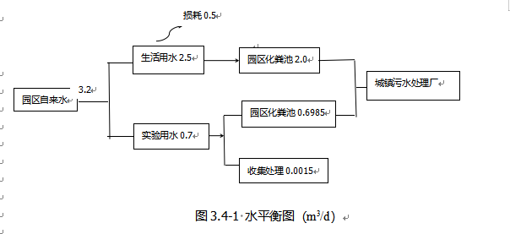

3.5 生产工艺
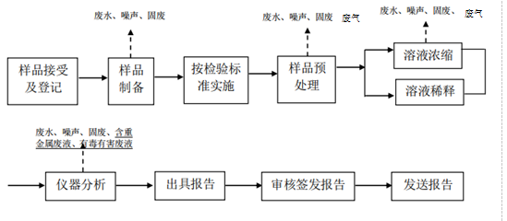
图3.5-1 项目工艺流程图
项目生产工艺流程简述：
通过业务员承接需要检测的任务，根据实际情况，下达监测方案，由采样室人员去项目所在地进行采样，采样结束后，将样品带回公司，与实验分析室人员进行交接，将样品送入样品交接室，由专用设备按照相关要求进行保存，确保样品的有效性，根据需要检测的因子，由专业的技术人员分别进行采样分析，样品通过专用试剂及专用设备分析，得出检测结果。最后由质检室人员，根据分析数据结果，得出检测报告，任务完成。
污染源处理系统示意图见图3.5-2：
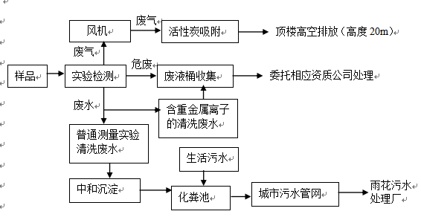
图3.5-2 污染源处理系统示意图

3.6 项目变动情况
根据《环境影响评价法》和《建设项目环境保护管理条例》有关规定，建设项目的性质、规模、地点、生产工艺和环境保护措施五个因素中的一项或一项以上发生可能导致重大变动的情况，且可能导致环境影响显著变化（特别是不利环境影响加重）的，界定为重大变动。
经过湖南精科检测有限公司实验室迁建项目现场核查，对比环评及批复要求，本次验收范围内的建设内容、地点及配套环保设施与环评及批复一致，无重大变更。

4 环境保护设施

4.1 污染物治理/处置设施

4.1.1 废水
本项目营运期废水主要为实验废水和生活污水，重金属测量实验室废水属于危险废物（0.39m³/a），需要分类收集、暂存后送有危废资质的单位处理，不外排。普通测量实验室废水(181.61m³/a)，生活污水约(520m³/a)，微生物废水。
（1）生活污水
项目生活污水经化粪池预处理后，达到《污水综合排放标准》（GB8978-1996）三级排放标准，排入雨花污水处理厂，处理后的废水达到《城镇污水处理厂污染物排放标准》（GB18918-2002）一级A标准，最终排入浏阳河。对周边水环境影响不大。
（2）实验废水
重金属测量实验室废水集中收集后直接委托瀚洋环保科技有限公司处理，不外排。
普通测量实验废水：本项目主要从事工业、加油站、民用建筑、餐饮、环境污染物的检测和分析，无机试剂中的氯化钠、碳酸钾、碳酸氢钠、乳酸弱碱盐类等物质都可直接降解为无毒物质，对水环境危害不大。有机溶剂多不进行化学反应，只参与溶解、萃取分离等物理过程操作，因此废水中的有机物污染物含量较高，排放过程中一定量的酸碱盐会中和。一般实验室废水经中和沉淀预处理后排城市污水管网，再进入雨花区污水处理厂。建设单位购买了1个容积为600L的塑料桶安置于实验室内收集一般实验室废水，中和沉淀后把上清液外排，沉渣作为危废暂存处置，上清液经化粪池排入城市下水道后，再进入雨花区污水处理厂进一步处理，处理后的废水达到《城镇污水处理厂污染物排放标准》（GB18918-2002）一级A标准，最终排入浏阳河。
微生物废水收集后进行高温灭菌处理，处理后跟生活污水一起排入市政管网。
雨花污水处理厂的一期污水处理规模6万立方米/日，已投入运营，本项目位于污水处理厂处理范围内。
本项目废水总量约2.7m³/d，经中和+化粪池处理后可达到《污水综合排放标准》（GB8978-1996）表4中三级标准，经处理后的污水污染物浓度低，负荷小，满足雨花污水处理厂的进水要求，对雨花污水处理厂的正常运转没有影响。
废水治理/处置设施情况，见表4-1，废水治理设施照片见图4-1。
表4-1 废水治理/处置设施情况一览表
污染类别 | 排放源  （数量） | 污染物名称 | 处理工艺 | 排放去向
废水 | 生活污水 | pH值、化学需氧量、五日生化需氧量、悬浮物、氨氮、动植物油 | 经园区化粪池处理后达到《污水综合排放标准》（GB 8978-1996）三级排放标准后排入市政管网 | 排入市政管网
废水 | 普通实验室废水 | pH、氨氮、悬浮物、CODCr、BOD5、动植物油 | 经中和沉淀池混凝沉淀、中和处理后与生活污水经园区化粪池处理后排入  市政管网 | 排入市政管网
废水 | 重金属测量实验室废水 | 汞、镉、铬、六价铬、砷、铅、镍、铍、银、pH | 集中收集，存于危废暂存间 | 交由瀚洋环保科技有限公司处置
废水 | 微生物废水 | 大肠菌群 | 高温灭菌处理 | 排入市政管网

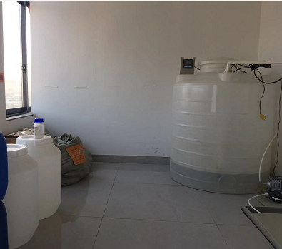 |  | 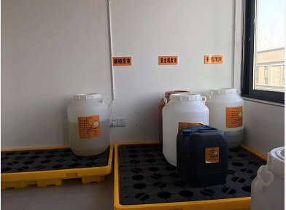
酸碱中和 | 重金属废液分类收集
图4-1 废水处理设施照片

4.1.2 废气
本项目营运期各实验室由于实验性质不同，产生的实验废气也不相同，具有废气种类繁多，污染物浓度较低的特点。本项目实验过程中主要会产生无机废气（HCL、H2SO4等酸雾）和有机废气（VOCs）。由于实验过程中有机试剂使用很小，有机废气产生量极少，主要为酸性废气。项目在产生废气的仪器上方安装了集气罩，本项目设置了14个通风橱，其中无机前处理室5个，常规分析一室2个，常规分析二室2个，有机前处理室5个；实验操作均在通风橱内完成。实验室通风橱废气通过项目北侧通风管道引至楼顶，楼顶安装了引风机。药品室（危险品室）废气收集后经过碱液喷淋塔吸收由1#排气筒排放；无机前处理室和原子吸收室废气通风橱收集后经过碱液喷淋塔吸收由2#排气筒排放；常规分析一室和常规分析二室无机废气通风橱收集后经碱液喷淋塔吸收由3#排气筒排放；有机前处理室有机废气通风橱收集后的废气经活性炭吸附后由4#排气筒排放；色谱室和GC-MS室无机废气通风橱收集后经活性炭吸附由5#排气筒排放；ICP室含重金属废气收集后由6#排气筒排放。排气筒高度均为20m。
废气治理/处置设施情况，见表4-2，废气治理设施照片见图4-2。

表4-2 废气治理/处置设施情况一览表
污染类别 | 排放源  （数量） | 污染物名称 | 处理工艺 | 排放去向
废气 | 实验室废气 | 硫酸雾、氯化氢 | 经通风橱收集后经喷淋塔吸收后经3#、4#、5#排气筒排放 | 大气环境
废气 | 实验室废气 | 挥发性有机物 | 经活性炭吸附后1#、2#排气筒排放 | 大气环境

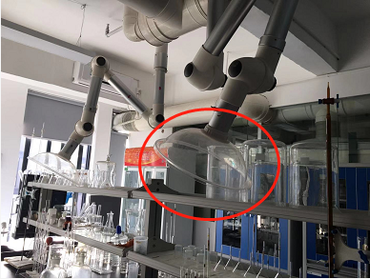 |  | 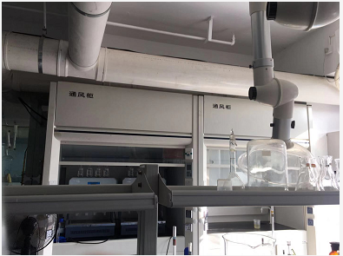
集气罩 | 通风橱
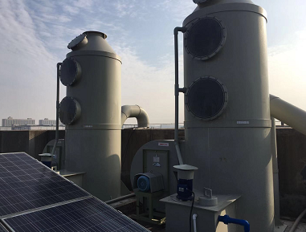 | 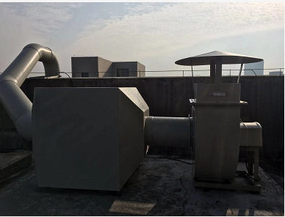
喷淋塔 | 活性炭吸附装置
图4-2 废气处理设施照片

4.1.3 噪声
本项目属于非工业类项目，声环境污染源很少，主要污染源为风机设备噪声，声级在 80～90dB(A)，通风橱、空调声级为60-80dB（A）。以上噪声均在白天工作时产生，夜间不产生噪声。为进一步降低厂界噪声对外界声环境的影响，企业采取如下措施：
①风机设减震垫，风管设软连接，对设备进行有效地减震、隔声处理；
②生产过程中应加强风机的保养、检修，保证设备处于良好的运转状态。减少机械振动和摩擦产生的噪声，防止共振。
综上所述，本项目对周围敏感点影响较小。
表4-3 噪声治理设施情况一览表
序号 | 设备名称 | 等效声级 | 所在车间（工段）
1 | 通风橱 | 60～80dB(A) | 实验室
2 | 空调 | 60～80dB(A) | 办公区
3 | 风机 | 80～90dB(A) | 顶楼

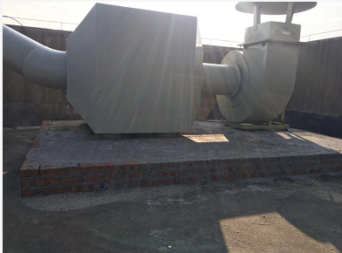
底座基础减震

4.1.4 固（液）体废物
项目区固体废物主要为生活垃圾、实验室固废等。
（1）实验室固废
工程产生的实验室固体废物主要是废试剂（0.006t/a）、废试剂瓶（0.006t/a），和剧毒化学品废液（0.06t/a），属于危废，按《危险废物贮存污染控制标准》（GB18597-2001 及2013 修改单）要求分类收集后暂存在危废暂存间，暂存间面积10m²，定期交瀚洋环保科技有限公司处置，危险废物暂存场所严格按照《危险废物贮存污染控制标准》（GB18597-2001 及2013 修改单）进行管理。
重金属测量实验废水；本项目重金属测量实验100000样•次/a，存在重金属溶剂0.5 t/a，含重金属离子的清洗废水0.39 t/a，都属于危废，分类收集后交由瀚洋环保科技有限公司处理。
（2）生活垃圾
实验室办公区垃圾产生量为6.75t/a，属于一般固废，由环卫统一收集后送城市卫生填埋场填埋，对外环境影响较小。
固（液）体废物的处置措施，见表4-4，固（危）废暂存场所设施见图4-3。
表4-4 固（液）废处理/处置情况一览表
污染类别 | 排放源  （数量） | 污染物名称 | 处理工艺 | 排放去向
固体废物 | 生活垃圾 | 生活垃圾 | 定点集中收集，由环卫  部门统一清运处理 | 环卫部门统一  清运处理
固体废物 | 生活垃圾 | 一般实验废物 | 定点集中收集，由环卫  部门统一清运处理 | 环卫部门统一  清运处理
固体废物 | 实验室固废 | 废试剂瓶 | 分类收集存放于危废暂存间，委托有危险废物处置资质的单位定期处理 | 湖南翰洋环保科技有限公司定期处理,合同见附件
固体废物 | 实验室固废 | 含重金属  实验废液 | 分类收集存放于危废暂存间，委托有危险废物处置资质的单位定期处理 | 湖南翰洋环保科技有限公司定期处理,合同见附件
固体废物 | 实验室固废 | 有机溶剂废液 | 分类收集存放于危废暂存间，委托有危险废物处置资质的单位定期处理 | 湖南翰洋环保科技有限公司定期处理,合同见附件

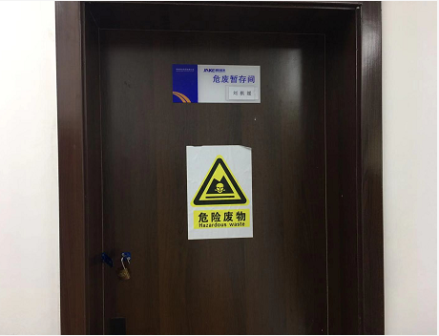 | 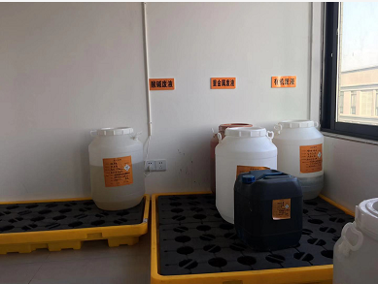
危废暂存间 | 托盘
图4-3 固（危）废暂存间

4.2 其他环境保护设施

4.2.1 环境风险防范设施
根据建设单位提供资料及现场踏勘情况，企业内设置了相关的标识标牌，气源室设置了通风口，同时，厂内已设置了较为完善的消防灭火系统，配备了便携式干粉灭火器等消防器材。并对环保设施设置了相应的管理台账，制定了较为完善的环境管理制度。
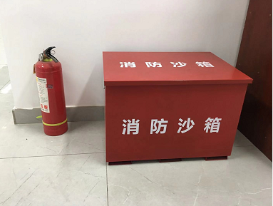  消防器材 | 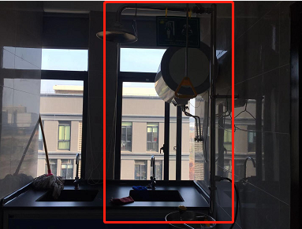  喷淋装置
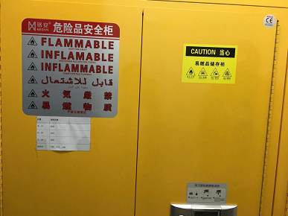  标识标牌 | 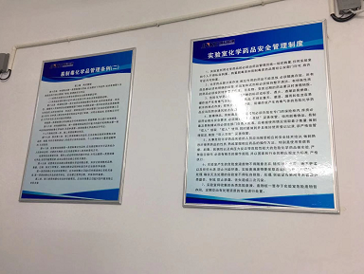  管理制度
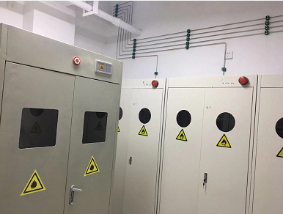  报警器 | 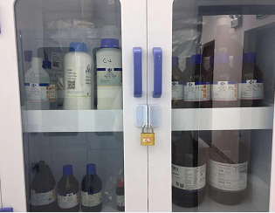  危险品管理

4.2.2 规范化排污口、监测设施及在线监测装置
本项目安装了规范的废气排气筒并已在出口处开孔，以方便环境监测操作取样。
查环评报告表及环评批复等文件，未规定本项目须安装废气、废水在线监测装置。

4.2.3 其他设施
（1）“以新代老”改造工程
本项目建设性质为迁建，不存在“以新带老”问题
（2）关停或拆除现有工程
本项目为迁建项目，本项目运营后，原有实验室关闭，原实验室存放的危险废物交由湖南瀚洋环保科技有限公司处置，没有遗留环境问题。
（3）淘汰落后生产装置
根据《产业结构调整指导目录（2013年修正），本项目不属于其中的限制类、淘汰类，属于允许类项目；根据《部分工业行业淘汰落后生产工艺装备和产品指导目录（2010年本）》，本项目使用的生产设备均不属于淘汰类。因此，本项目不存在淘汰落后生产装置的情况。
（4）生态恢复工程
本项目不涉及生态恢复工程。
（5）绿化工程
本项目绿化依托厂区已建设工程。
（6）边坡防护工程
本厂区不涉及边坡防护工程。

4.3 环保设施投资及“三同时”落实情况
该项目实际总投资1700万元、环保投资12万元，环保投资占总投资额的0.7%，各项环保设施实际投资情况见表4-6。
2019年9月由湖南道和环保科技有限公司编制完成了项目的环境报告表，2019年10月29日长沙雨花经济开区管理委员会会对《湖南精科检测有限公司实验室迁建项目环评报告表》进行了批复。项目在进行中基本落实了环评及批复中提出的环境保护措施，基本落实了环保“三同时”制度。
表4-6 项目环保投资及“三同时”制度落实一览表
类别 | 排放源 | 环评治理措施 | 实际治理措施 | 环保投资金额（万元）
大气污染物 | 实验室有机废气 | 通风橱+活性炭吸附+引至楼顶高空排放 | 通风橱+活性炭吸附+引至楼顶高空排放 | 21
大气污染物 | 实验室无机废气 | 通风橱+碱液喷淋+排气筒排放 | 通风橱+碱液喷淋+排气筒排放 | 21
水污染物 | 实验室废水 | 普通废水：桶收集+调节pH至中性+化粪池+雨花区污水处理厂 | 普通废水：桶收集+调节pH至中性+化粪池+雨花区污水处理厂 | 1
水污染物 | 生活污水 | 化粪池+雨花区污水处理厂 | 化粪池+雨花区污水处理厂 | 依托园区
固体  废物 | 实验室一般固废 | 收集后交由环卫部门处理 | 收集后交由环卫部门处理 | 0
固体  废物 | 生活垃圾 | 收集后交由环卫部门处理 | 收集后交由环卫部门处理 | 0
固体  废物 | 含重金属测量实验废水 | 危险废物暂存间暂存后，交由湖南瀚洋环保科技有限公司定期处置 | 危险废物暂存间暂存后，交由湖南瀚洋环保科技有限公司定期处置 | 1.6
固体  废物 | 实验室危险固废 | 危险废物暂存间暂存后，交由湖南瀚洋环保科技有限公司定期处置 | 危险废物暂存间暂存后，交由湖南瀚洋环保科技有限公司定期处置 | 1.6
噪声 | 风机，空调，通风橱 | 基础减震、隔声 | 基础减震、隔声 | 0
合计 |  |  |  | 23.6
项目环评批复落实情况详见下表。
表4-7 批复落实情况
环评批复意见 | 落实情况
项目排水实习雨污分流制。实验室产生的实验废液属于危险废物，须进行分类收集，不得外排；一般实验废水、酸碱废水、含重金属废水经中和沉淀处理后达到《污水综合排放标准》（GB8978-1996）三级标准、一类污染物达到《污水综合排放标准》（GB8978-1996）第一类污染物最高允许排放浓度后与经化粪池处理后的生活污水一并排入市政污水管网。微生物废水应采取消毒灭菌处理。 | ①对实验室产生的实验废液进行分类收集，没有排入外环境；②一般实验废水、酸碱废水、含重金属废水经中和沉淀处理后达到《污水综合排放标准》（GB8978-1996）三级标准、一类污染物达到《污水综合排放标准》（GB8978-1996）第一类污染物最高允许排放浓度后与经化粪池处理后的生活污水一并排入市政污水管网。③微生物废水采取消毒灭菌处理。
项目实验室产生的废气须分别进行收集、净化系统处理后经排气筒引至楼顶高空排放，处理后的废气须符合《大气污染物综合排放标准》（GB16297-1996）2类标准。VOCS参照执行天津市《工业企业挥发性有机物排放控制标准》（DB12/524-2014）相关标准。 | ①实验室产生的废气分别进行收集、经碱液喷淋或者活性炭吸附后经排气筒引至楼顶高空排放③处理后的废气符合《大气污染物综合排放标准》（GB16297-1996）2类标准。VOCS参照执行天津市《工业企业挥发性有机物排放控制标准》（DB12/524-2014）相关标准。
项目配套的通风橱风机、空调等设施应选用低噪声设备，并采取有效的降噪减振措施。厂界噪声执行《工业企业厂界环境噪声排放标准》（GB12348-2008）3类标准 | ①项目配套的通风橱风机、空调等设施为低噪声设备，②通过合理布局、隔声等措施降低噪声。③厂界噪声执行《工业企业厂界环境噪声排放标准》（GB12348-2008）3类标准
项目必须严格按照《危险废物贮存污染控制标准》（GB18597-2001及2013年修改单）的要求设置专用的危险废物储存设施，做好分类收集和贮存。产生的危险废物（如废试剂、废实验样品、实验废液、废活性炭等）应规范暂存于危废暂存间，并按照《危险废物转移联单管理办法》的要求交由有相关危废资质的单位处理，不外排；生活垃圾应集中收集，交由环卫部门及时清运。 | ①项目严格按照《危险废物贮存污染控制标准》（GB18597-2001及2013年修改单）的要求设置专用的危废暂存间，②危险废物进行分类收集和贮存。③产生的危险废物（如废试剂、废实验样品、实验废液、废活性炭等）规范暂存于危废暂存间，并按照《危险废物转移联单管理办法》的要求交由瀚洋环保科技有限公司处置，不外排；④生活垃圾集中收集，交由环卫部门及时清运。
项目需加强环境管理，制定废水处理、实验废物收集和安全处理处置等方面的规章制度。严格落实环境保护管理制度和责任。 | ①项目需加强环境管理，制定废水处理、实验废物收集和安全处理处置等方面的规章制度。，制度上墙。②严格落实环境保护管理制度和责任。

5 建设项目环评报告表的主要结论建议及审批意见

5.1 项目建设项目环评报告表的主要结论与建议

5.1.1 环评报告表结论
本项目建设符合国家产业政策、环保政策要求，项目所在区域无环境制约要素，环境质量现状较好。项目营运过程中充分落实各项污染防治措施后，污染物可实现达标排放，对环境的影响较小，对区域环境不会造成明显不利影响。从环境保护角度分析，项目的建设环境可行。

5.1.2 环评报告表建议
1、认真落实各项环保措施，项目建成后，建设单位应依据环评文件及其审批意见，编制建设项目竣工环境保护设施验收报告，完成建设项目竣工环境保护验收工作。
2、加强环保装置的运行管理维护，做好运行记录，确保各类污染物达标排放，并接受当地环保部门的监督检查。
3、工程建设必须严格执行环境保护“三同时”的制度，各种环保措施必须与主体工程同时设计、同时施工、同时投入运行，把环保作为一项重要内容进行考核，在注重经济效益的同时，注重环境效益。

5.2 审批部门审批决定
- 长沙雨花经济开发区管理委员会《湖南精科检测有限公司实验室迁建项目环境影响报告表》（长雨经环管〔2019〕29号），2019年10月29日。批复详见附件1。

6 验收执行标准
本项目验收的执行标准，均执行最新颁布的的环境质量标准。原则上执行环境报告表（书）及其审批部门审批决定所规定的污染物排放标准，在环境报告表（书）审批之后发布或修订的标准对建设项目执行该标准有明确时限要求的，按新发布或修订的标准执行。本次验收的执行标准如下：

6.1 污染物排放标准

6.1.1 废气
本项目外排酸雾执行《大气污染物综合排放标准》（GB 16297-1996）二级标准限值；VOCs执行天津市《工业企业挥发性有机物排放控制标准》（DB12/524-2014）标准限值。
具体标准值见表6.1-1。
表6.1-1 废气排放标准
污染  因子 | 最高允许排放浓度（mg/m³） | 排气筒  高度 | 最高允许排放速率（ kg/h） | 无组织排放限值（mg/m³） | 标准号及标准等级
酸雾 | 45 | 20米 | 2.6 | / | 《大气污染物综合排放标准》（GB 16297-1996）二级标准限值
挥发性有机物 | 80 | 20米 | 3.8 | / | 天津市《工业企业挥发性有机物排放控制标准》（DB12/524-2014）标准限值。

6.1.2 废水
本项目普通实验室废水执行《污水综合排放标准》（GB8978-1996）中的三级排放限值，含重金属测量实验废水执行《污水综合排放标准》（GB8978-1996）表1排放限值。
具体标准值见表6.1-2；6.1-3。
表6.1-2《污水综合排放标准》（GB8978-1996）三级标准 单位（mg/L）
项目 | pH值 | 化学需氧量 | 悬浮物 | 五日生化需氧量 | 氨氮 | 动植物油
标准值 | 6～9 | 500 | 400 | 300 | / | 100

表6.1-3《污水综合排放标准》（GB8978-1996）表1排放限值
序号 | 污染物 | 最高允许排放浓度（mg/L）
1 | 汞 | 0.05
2 | 镉 | 0.1
3 | 铬 | 1.5
4 | 六价铬 | 0.5
5 | 砷 | 0.5
6 | 铅 | 1
7 | 镍 | 1
8 | 铍 | 0.005
9 | 银 | 0.5

6.1.3 厂界环境噪声
本项目噪声排放执行《工业企业厂界环境噪声排放标准》（GB 12348-2008）中3类标准，具体标准值见表6.1-4。
表6.1-4 厂界环境噪声排放标准[dB(A)]
类别 | 时段 | 限值 | 区域 | 标准号及标准等级
厂界环境噪声 | 昼间 | 65 | 3类 | 《工业企业厂界环境噪声排放标准》（GB 12348-2008）中的3类标准
厂界环境噪声 | 夜间 | 55 | 3类 | 《工业企业厂界环境噪声排放标准》（GB 12348-2008）中的3类标准

6.2 污染物总量控制指标
查阅长沙雨花经济开发区管理委员会关于《湖南精科检测有限公司实验室迁建项目环境影响报告表》的批复及其它环保相关文件无总量控制指标，因此本次验收不对总量控制进行计算。

7 验收监测内容

7.1 环境保护设施调试运行效果

7.1.1 废气
根据《大气污染物综合排放标准》（GB16297-1996）7.2规定两个排放相同污染物（不论其是否由同一生产工艺过程产生）的排气筒，若其距离小于其几何高度之和，应合并视为一根等效排气筒。若有三根以上的近距离排气筒，且排放同一种污染物时，应以前两根的等效排气筒，依次与第三、第四根排气筒取等效值。
本项目1#、2#、3#排气筒排放同一种污染物，且其距离小于排气筒几何高度之和，可视为一根等效排气筒；4#、5#排气筒排放同一种污染物，且其距离小于排气筒几何高度之和，可分别视为一根等效排气筒。排气筒的高度均为20m。
有组织废气监测内容，见表7.1-1。
表7.1-1 有组织废气监测内容
类别 | 监测点位 | 监测项目 | 监测频次
有组织废气 | 1#排气筒 | 酸雾 | 3次/天，连续监测2天
有组织废气 | 4#排气筒 | 挥发性有机物 | 3次/天，连续监测2天

7.1.2废水
表7.1-2 废水监测内容
类别 | 监测点位 | 监测项目 | 监测频次
废水 | 废水总排口 | pH、氨氮、悬浮物COD_{Cr}、BOD_{5、}动植物油 | 3次/天，连续监测2天
废水 | 车间排口 | 汞、镉、铬、六价铬、砷、铅、镍、铍、银、pH | 3次/天，连续监测2天

7.1.3厂界环境噪声
厂界环境噪声监测内容，见表7.1-3

表7.1-3 厂界环境噪声监测内容
类别 | 监测点位 | 监测项目 | 监测频次
厂界环境噪声 | ▲1#厂界东侧外1m处 | 噪声Leq（A） | 昼、夜各监测1次，  连续监测2天
厂界环境噪声 | ▲2#厂界南侧外1m处 | 噪声Leq（A） | 昼、夜各监测1次，  连续监测2天
厂界环境噪声 | ▲3#厂界西侧外1m处 | 噪声Leq（A） | 昼、夜各监测1次，  连续监测2天
厂界环境噪声 | ▲4#厂界北侧外1m处 | 噪声Leq（A） | 昼、夜各监测1次，  连续监测2天

8 质量保证及质量控制

8.1 监测分析方法
监测分析方法，见表8-1。
表8.1-1 监测分析方法
采样方法
有组织废气 | 《固定源废气监测技术规范》（HJ 397-2007）
废水 | 《地表水和污水监测技术规范》(HJ/T 91-2002)
厂界环境噪声 | 《工业企业厂界环境噪声排放标准》（GB 12348-2008）
分析方法
类别 | 监测项目 | 监测方法及来源 | 检出限
废气 | 挥发性有机物 | 《固定污染源废气 挥发性有机物的测定 固相吸附热脱附 气相色谱-质谱法》（HJ-734-2014） | 0.001mg/m³
废气 | 硫酸雾 | 《固定污染源废气 硫酸雾的测定 离子色谱法》  （HJ 544-2016） | 0.2mg/m³
废水 | pH值  (无量纲) | 《水质 pH值的测定 玻璃电极法》  （GB 6920-1986） | /
废水 | 化学需氧量 | 《水质 化学需氧量的测定 重铬酸盐法》  （HJ 828-2017） | 4mg/L
废水 | 五日生化需氧量 | 《水质 五日生化需氧量（BOD₅）的测定 稀释与接种法》（HJ 505-2009） | 0.5mg/L
废水 | 悬浮物 | 《水质 悬浮物的测定 重量法》  （GB/T 11901-1989） | 4mg/L
废水 | 氨氮 | 《水质 氨氮的测定 纳氏试剂分光光度法》  （HJ 535-2009） | 0.025mg/L
废水 | 动植物油 | 《水质 石油类和动植物油类的测定 红外分光光度法》（HJ 637-2018） | 0.06mg/L
废水 | 铅 | 《水质 铜、锌、铅、镉的测定 原子吸收分光光度法》（GB 7475-1987） | 0.2mg/L
废水 | 镉 | 《水质 铜、锌、铅、镉的测定 原子吸收分光光度法》 （GB 7475-1987） | 0.05mg/L
废水 | 铬 | 《水质 铬的测定 火焰原子吸收分光光度法》  （HJ 757-2015） | 0.03mg/L
废水 | 镍 | 《水质 镍的测定 火焰原子吸收分光光度法》  （GB 11912-1989 ） | 0.05mg/L
废水 | 铍 | 《水质 铍的测定 石墨炉原子吸收分光光度法》  （HJ/T 59-2000） | 0.00002mg/L
废水 | 银 | 《水质 银的测定 火焰原子吸收分光光度法》  （GB 11907-1989） | 0.03mg/L
废水 | 砷 | 《水质 汞、砷、硒、铋、锑的测定 原子荧光法》  （HJ 694-2014） | 0.0003mg/L
废水 | 汞 | 《水质 汞、砷、硒、铋、锑的测定 原子荧光法》  （HJ 694-2014） | 0.00004mg/L
废水 | 铬（六价） | 《水质 六价铬的测定 二苯碳酰二肼分光光度法》  （GB 7467-1987） | 0.004mg/L
噪声 | 厂界环境噪声 | 《工业企业厂界环境噪声排放标准》  (GB 12348-2008) | --

8.2 监测仪器
监测使用仪器见表 8-2。
表8.2-2 监测仪器一览表
监测因子 | 仪器名称 | 型号 | 检定情况
挥发性有机物 | Trace-ISQ气质联用仪 | XJHB-095 | 检定期内
硫酸雾 | ICS-600离子色谱仪 | XJHB-007 | 检定期内
pH值 | PHS-3C酸度计 | XJHB-004 | 检定期内
化学需氧量 | HRA-101  标准COD消解器 | XJHB-061 | 检定期内
五日生化需氧量 | SPX-150BⅢ生化培养箱 | XJHB-015 | 检定期内
悬浮物 | FA1004万分之一分析天平 | XJHB-002 | 检定期内
氨氮 | 752紫外可见分光光度计 | XJHB-009 | 检定期内
动植物油 | JLBG126+  红外分光测油仪 | XJHB-037 | 检定期内
铅 | ICE3500原子吸收分光光度计 | XJHB-010 | 检定期内
镉 | ICE3500原子吸收分光光度计 | XJHB-010 | 检定期内
铬 | ICE3500原子吸收  分光光度计 | XJHB-010 | 检定期内
镍 | ICE3500原子吸收分光光度计 | XJHB-010 | 检定期内
铍 | ICE3500原子吸收分光光度计 | XJHB-010 | 检定期内
银 | ICE3500原子吸收分光光度计 | XJHB-010 | 检定期内
砷 | AFS-230E  双道原子荧光光度计 | XJHB-011 | 检定期内
汞 | AFS-230E  双道原子荧光光度计 | XJHB-011 | 检定期内
厂界环境噪声 | AWA5688倍频程声级计 | XJHB-090 | 检定期内

8.3 人员能力
参加本次验收监测的人员，均经培训，持有合格上岗证，具备验收监测工作的能力。

8.4 监测分析过程中的质量保证和质量控制
质量保证与质量控制严格执行国家环保局颁发的《环境监测技术规范》和国家有关采样、分析的标准及方法，实施全过程的质量保证。
（1）按监测规定对废气测定仪器进行校准，采样前用标准气体流量计进行流量校准。
（2）严格按照《空气和废气监测分析方法》（第四版-增补版）和标准分析方法进行采样及测试。
（3）对废气样品，采集指标10%的现场空白。
（4）对废水样品，采集10%的现场空白及现场平行样，在室内分析中采取平行双样、质控样等质控措施，质控数据应占每批分析样品的10～20%。
（5）所用分析仪器经过了周期性计量检定。
（6）实验室分析人员按国家或行业标准分析方法对样品进行分析，水质样品每批抽取10%的自控平行样及带质控样。
（7）噪声测量前后测量仪器均经校准，灵敏度相差不大0.5dB(A)。监测时测量仪器配置防风罩，风速＞5m/s停止测。

9 验收监测结果

9.1 生产工况
湖南湘健环保科技有限公司于2019年12月11日-12日对湖南精科检测有限公司进行了竣工环境保护验收监测。验收监测期间实验室正常实验，仪器设备、环保设施正常运行，满足竣工环保验收工况要求。

9.2 环境保护设施调试效果

9.2.1 环保设施处理效率监测结果

9.2.1.1 废气治理设施
本次验收对项目废气治理设施进出口污染物浓度进行了监测，并根据监测结果进行主要污染物的去除率计算，其具体数据情况如下：
表9-1 项目废水治理设施去除效率一览表
监测项目 |  | 2019年12月11日 |  |  | 2019年12月12日
 |  | 进口浓度（mg/L） | 出口浓度（mg/L） | 去除效率（%） | 进口浓度（mg/L） | 出口浓度（mg/L） | 去除效率（%）
挥发性有机物 | 第一次 | 3.67 | 0.974 | 73 | 4.88 | 1.07 | 78
挥发性有机物 | 第二次 | 3.27 | 1.32 | 60 | 3.20 | 1.13 | 65
挥发性有机物 | 第三次 | 3.69 | 0.727 | 80 | 3.94 | 0.983 | 75
硫酸雾 | 第一次 | 3.65 | 0.14 | 96 | 5.37 | 0.20 | 96
硫酸雾 | 第二次 | 7.52 | 0.26 | 96 | 3.42 | 0.15 | 96
硫酸雾 | 第三次 | 5.03 | 0.24 | 95 | 8.19 | 0.28 | 96
验收监测期间，废气处理设施的处理效率为：挥发性有机物60%~80%，硫酸雾95%~96%。
因废水进口监测期间不具备采样条件，故未做处理效率分析。

9.2.2 污染物达标排放监测结果

9.2.2.1 有组织废气
有组织废气监测结果，见表9-2。
表9-2 废气排气筒监测结果
检测类型 | 采样时间 | 检测  点位 | 检测项目 |  | 检测结果 |  |  | 标准限值 | 是否  达标
 |  |  |  |  | 第一次 | 第二次 | 第三次 | 标准限值 | 是否  达标
有组织废气 | 2019年  12  月  11  日 | VOCs废气净化设施进口 | 标干流量，m³/h |  | 3354 | 3171 | 3123 | / | /
有组织废气 | 2019年  12  月  11  日 | VOCs废气净化设施进口 | 烟气流速，m/s |  | 8.1 | 7.7 | 7.6 | / | /
有组织废气 | 2019年  12  月  11  日 | VOCs废气净化设施进口 | 挥发性有机物 | 排放浓度，mg/m³ | 3.67 | 3.27 | 3.69 | / | /
 |  |  |  | 排放速率，kg/h | 0.012 | 0.010 | 0.012 | / | /
有组织废气 | 2019年  12  月  11  日 | VOCs废气净化设施出口 | 标干流量，m³/h |  | 5167 | 4901 | 5412 | / | /
有组织废气 | 2019年  12  月  11  日 | VOCs废气净化设施出口 | 烟气流速，m/s |  | 7.0 | 6.6 | 7.3 | / | /
有组织废气 | 2019年  12  月  11  日 | VOCs废气净化设施出口 | 挥发性有机物 | 排放浓度，mg/m³ | 0.974 | 1.32 | 0.727 | 80 | 达标
 |  |  |  | 排放速率，kg/h | 5.03×10-3 | 6.47×10-3 | 3.93×10-3 | 3.8 | 达标
有组织废气 | 2019年  12  月  12  日 | VOCs废气净化设施进口 | 标干流量，m³/h |  | 5277 | 5681 | 5736 | / | /
有组织废气 | 2019年  12  月  12  日 | VOCs废气净化设施进口 | 烟气流速，m/s |  | 7.1 | 7.6 | 7.7 | / | /
有组织废气 | 2019年  12  月  12  日 | VOCs废气净化设施进口 | 挥发性有机物 | 排放浓度，mg/m³ | 4.88 | 3.20 | 3.94 | / | /
 |  |  |  | 排放速率，kg/h | 0.026 | 0.018 | 0.023 | / | /
有组织废气 | 2019年  12  月  12  日 | VOCs废气净化设施出口 | 标干流量，m³/h |  | 5157 | 4617 | 5485 | / | /
有组织废气 | 2019年  12  月  12  日 | VOCs废气净化设施出口 | 烟气流速，m/s |  | 6.9 | 6.2 | 7.3 | / | /
有组织废气 | 2019年  12  月  12  日 | VOCs废气净化设施出口 | 挥发性有机物 | 排放浓度，mg/m³ | 1.07 | 1.13 | 0.983 | 80 | 达标
 |  |  |  | 排放速率，kg/h | 5.52×10-3 | 5.22×10-3 | 5.39×10-3 | 3.8 | 达标
备注 |  | 1、VOCs废气净化设施进口  受检设备名称及型号：VOCs废气净化设施进口 天气：晴  烟道截面积：0.1257平方米 烟道尺寸400mm 测孔位置：距地20米处  2、VOCs废气净化设施出口  受检设备名称及型号：VOCs废气净化设施出口 天气：晴  烟道截面积：0.2250平方米 烟道尺寸500×450mm 测孔位置：距地20米处  3、标准限值来源：参考《工业企业挥发性有机物排放控制标准（天津市地方标准）标准限值》 DB12 524-2014中表2其他  4、根据《环境空气质量监测规范（试行）》中，若样品浓度低于监测方法检出限时，则该监测数据应标明未检出，并以1/2最低检出限报出，同时用该数值参加统计计算。
（续）表9-2 废气排气筒监测结果
检测类型 | 采样时间 | 检测  点位 | 检测项目 |  | 检测结果 |  |  | 标准限值 | 是否  达标
 |  |  |  |  | 第一次 | 第二次 | 第三次 | 标准限值 | 是否  达标
有组织废气 | 2019年  12  月  11  日 | 硫酸雾处理设施  进口 | 标干流量，m³/h |  | 4075 | 4030 | 4220 | / | /
有组织废气 | 2019年  12  月  11  日 | 硫酸雾处理设施  进口 | 烟气流速，m/s |  | 10.1 | 10.0 | 10.5 | / | /
有组织废气 | 2019年  12  月  11  日 | 硫酸雾处理设施  进口 | 硫酸雾 | 排放浓度，mg/m³ | 3.65 | 7.52 | 5.03 | / | /
 |  |  |  | 排放速率，kg/h | 0.015 | 0.030 | 0.021 | / | /
有组织废气 | 2019年  12  月  11  日 | 硫酸雾处理设施  出口 | 标干流量，m³/h |  | 19662 | 21604 | 20019 | / | /
有组织废气 | 2019年  12  月  11  日 | 硫酸雾处理设施  出口 | 烟气流速，m/s |  | 6.4 | 7.0 | 6.5 | / | /
有组织废气 | 2019年  12  月  11  日 | 硫酸雾处理设施  出口 | 硫酸雾 | 排放浓度，mg/m³ | 0.14 | 0.26 | 0.24 | 45 | 达标
 |  |  |  | 排放速率，kg/h | 2.75×10-3 | 5.62×10-3 | 4.80×10-3 | 2.6 | 达标
有组织废气 | 2019年  12  月  12  日 | 硫酸雾处理设施  进口 | 标干流量，m³/h |  | 3834 | 3948 | 4016 | / | /
有组织废气 | 2019年  12  月  12  日 | 硫酸雾处理设施  进口 | 烟气流速，m/s |  | 9.5 | 9.8 | 10.0 | / | /
有组织废气 | 2019年  12  月  12  日 | 硫酸雾处理设施  进口 | 硫酸雾 | 排放浓度，mg/m³ | 5.37 | 3.42 | 8.19 | / | /
 |  |  |  | 排放速率，kg/h | 0.021 | 0.014 | 0.033 | / | /
有组织废气 | 2019年  12  月  12  日 | 硫酸雾处理设施  出口 | 标干流量，m³/h |  | 18493 | 19220 | 19441 | / | /
有组织废气 | 2019年  12  月  12  日 | 硫酸雾处理设施  出口 | 烟气流速，m/s |  | 6.0 | 6.2 | 6.3 | / | /
有组织废气 | 2019年  12  月  12  日 | 硫酸雾处理设施  出口 | 硫酸雾 | 排放浓度，mg/m³ | 0.20 | 0.15 | 0.28 | 45 | 达标
 |  |  |  | 排放速率，kg/h | 3.70×10-3 | 2.88×10-3 | 5.44×10-3 | 2.6 | 达标
备注 |  | 1、硫酸雾处理设施进风口  天气：晴 烟道截面积：0.1257平方米 烟道尺寸400mm 测孔位置：距地20米处  2、硫酸雾处理设施出风口  天气：晴 烟道截面积：0.9503平方米 烟道尺寸1100mm 测孔位置：距地23米处  3、标准限值来源：参考 《大气污染物综合排放标准》GB 16297-1996中二级标准。
由表9-2可知，验收监测期间，项目有组织废气挥发性有机物满足《工业企业挥发性有机物排放控制标准（天津市地方标准）标准限值》 DB12 524-2014中表2其他标准限值要求；硫酸雾监测结果满足《大气污染物综合排放标准》GB 16297-1996中二级标准限值要求。

9.2.2.2 废水
废水监测结果，见表9-3。

表9-3 废水监测结果
单位：mg/L；pH（无量纲）
采样  日期 | 检测  类型 | 检测  点位 | 样品  状态 |  | 检测项目 |  | 检测结果 |  |  |  |  |  | 标准限值 |  | 是否  达标
 |  |  |  |  |  |  | 第一次 |  | 第二次 |  | 第三次
2019年  12  月  11  日 | 废水 | 废水  总排口 | 无色、  无味、  无浮油 |  | pH值 |  | 6.64 |  | 7.54 |  | 6.15 |  | 6~9 |  | 达标
 |  |  |  |  | 化学需氧量 |  | 47 |  | 49 |  | 54 |  | 500 |  | 达标
 |  |  |  |  | 五日生化需氧量 |  | 15.1 |  | 16.2 |  | 17.3 |  | 300 |  | 达标
 |  |  |  |  | 悬浮物 |  | 77 |  | 86 |  | 80 |  | 400 |  | 达标
 |  |  |  |  | 氨氮 |  | 4.68 |  | 4.58 |  | 4.88 |  | / |  | 达标
 |  |  |  |  | 动植物油 |  | 0.10 |  | 0.11 |  | 0.08 |  | 100 |  | 达标
2019年  12  月  12  日 | 废水 | 废水  总排口 |  | 无色、  无味、  无浮油 |  | pH值 |  | 6.19 |  | 6.18 |  | 6.19 |  | 6~9 |  | 达标
 |  |  |  |  |  | 化学需氧量 |  | 50 |  | 49 |  | 53 |  | 500 |  | 达标
 |  |  |  |  |  | 五日生化需氧量 |  | 15.3 |  | 16.9 |  | 17.8 |  | 300 |  | 达标
 |  |  |  |  |  | 悬浮物 |  | 88 |  | 75 |  | 76 |  | 400 |  | 达标
 |  |  |  |  |  | 氨氮 |  | 5.06 |  | 4.90 |  | 5.19 |  | / |  | 达标
 |  |  |  |  |  | 动植物油 |  | 0.11 |  | 0.09 |  | 0.10 |  | 100 |  | 达标
备注 | 标准限值来源：参考《污水综合排放标准》（GB8978-1996）表4中三级标准限值。
（续）表9-4 废水监测结果
单位：mg/L；pH（无量纲）
采样  日期 | 检测  类型 | 检测  点位 |  | 样品状态 |  | 检测  项目 |  | 检测结果 |  |  |  |  |  | 标准  限值 |  | 是否  达标
 |  |  |  |  |  |  |  | 第一次 |  | 第二次 |  | 第三次
2019年  12  月  11  日 | 废水 | 车间排放口 |  | 无色、  无味、  无浮油 |  | pH值 |  | 6.54 |  | 6.75 |  | 6.74 |  | 6~9 |  | 达标
 |  |  |  |  |  | 铅 |  | 0.8 |  | 0.8 |  | 0.9 |  | 1.0 |  | 达标
 |  |  |  |  |  | 镉 |  | 0.05L |  | 0.05L |  | 0.05L |  | 0.1 |  | 达标
 |  |  |  |  |  | 铬 |  | 0.03L |  | 0.03L |  | 0.03L |  | 1.5 |  | 达标
 |  |  |  |  |  | 镍 |  | 0.05L |  | 0.05L |  | 0.05L |  | 1.0 |  | 达标
 |  |  |  |  |  | 铍 |  | 0.00007 |  | 0.00005 |  | 0.00004 |  | 0.005 |  | 达标
 |  |  |  |  |  | 银 |  | 0.07 |  | 0.08 |  | 0.08 |  | 0.5 |  | 达标
 |  |  |  |  |  | 汞 |  | 0.00709 |  | 0.00986 |  | 0.00784 |  | 0.05 |  | 达标
 |  |  |  |  |  | 砷 |  | 0.0088 |  | 0.0088 |  | 0.0090 |  | 0.5 |  | 达标
 |  |  |  |  |  | 六价铬 |  | 0.004L |  | 0.004L |  | 0.004L |  | 0.5 |  | 达标
2019年  12  月  12  日 | 废水 |  | 车间排放口 |  | 无色、  无味、  无浮油 |  | pH值 |  | 6.74 |  | 6.79 |  | 6.74 |  | 6~9 |  | 达标
 |  |  |  |  |  |  | 铅 |  | 0.7 |  | 0.7 |  | 0.7 |  | 1.0 |  | 达标
 |  |  |  |  |  |  | 镉 |  | 0.05L |  | 0.05L |  | 0.05L |  | 0.1 |  | 达标
 |  |  |  |  |  |  | 铬 |  | 0.03L |  | 0.03L |  | 0.03L |  | 1.5 |  | 达标
 |  |  |  |  |  |  | 镍 |  | 0.05L |  | 0.05L |  | 0.05L |  | 1.0 |  | 达标
 |  |  |  |  |  |  | 铍 |  | 0.00005 |  | 0.00005 |  | 0.00005 |  | 0.005 |  | 达标
 |  |  |  |  |  |  | 银 |  | 0.16 |  | 0.16 |  | 0.16 |  | 0.5 |  | 达标
 |  |  |  |  |  |  | 汞 |  | 0.00888 |  | 0.00743 |  | 0.00845 |  | 0.05 |  | 达标
 |  |  |  |  |  |  | 砷 |  | 0.0089 |  | 0.0080 |  | 0.0089 |  | 0.5 |  | 达标
 |  |  |  |  |  |  | 六价铬 |  | 0.004L |  | 0.004L |  | 0.004L |  | 0.5 |  | 达标
备注 | 标准限值来源：参考《污水综合排放标准》（GB8978-1996）表1中标准限值。
由表9-4可知，验收监测期间，项目实验室普通废水的监测结果符合《污水综合排放标准》（GB8978-1996）表2 中三级标准限值，第一类污染物废水满足《污水综合排放标准》（GB8978-1996）表1标准限值要求。

9.2.2.3 噪声
厂界环境噪声监测结果，见表9-5。
表9-5 厂界环境噪声监测结果
采样日期 | 检测  类型 | 检测点位 | 检测项目 | 检测结果 |  | 标准  限值 | 是否  达标
2019年  12  月  11  日 | 噪声 | 厂界东外1m | 厂界噪声  （Leq dB (A)） | 昼间16:04~16:05 | 57.2 | 65 | 达标
 |  |  |  | 夜间22:11~22:12 | 43.2 | 55 | 达标
2019年  12  月  11  日 | 噪声 | 厂界南外1m | 厂界噪声  （Leq dB (A)） | 昼间16:01~16:02 | 53.3 | 65 | 达标
 |  |  |  | 夜间22:06~22:07 | 42.0 | 55 | 达标
2019年  12  月  11  日 | 噪声 | 厂界西外1m | 厂界噪声  （Leq dB (A)） | 昼间15:58~15:59 | 62.6 | 65 | 达标
 |  |  |  | 夜间22:03~22:04 | 53.7 | 55 | 达标
2019年  12  月  11  日 | 噪声 | 厂界北外1m | 厂界噪声  （Leq dB (A)） | 昼间16:08~16:09 | 63.3 | 65 | 达标
 |  |  |  | 夜间22:17~22:18 | 50.4 | 55 | 达标
2019年  12  月  12  日 | 噪声 | 厂界东外1m | 厂界噪声  （Leq dB (A)） | 昼间14:34~14:35 | 57.9 | 65 | 达标
 |  |  |  | 夜间22:13~22:14 | 44.8 | 55 | 达标
2019年  12  月  12  日 | 噪声 | 厂界南外1m | 厂界噪声  （Leq dB (A)） | 昼间14:30~14:31 | 53.0 | 65 | 达标
 |  |  |  | 夜间22:08~22:09 | 42.6 | 55 | 达标
2019年  12  月  12  日 | 噪声 | 厂界西外1m | 厂界噪声  （Leq dB (A)） | 昼间14:25~14:26 | 63.1 | 65 | 达标
 |  |  |  | 夜间22:05~22:06 | 53.2 | 55 | 达标
2019年  12  月  12  日 | 噪声 | 厂界北外1m | 厂界噪声  （Leq dB (A)） | 昼间14:38~14:39 | 64.1 | 65 | 达标
 |  |  |  | 夜间22:19~22:20 | 50.2 | 55 | 达标
备注 | 标准限值来源：参考《工业企业厂界环境噪声排放标准》（GB12348-2008）中3类功能区类别标准限值
由表9-5可知，验收监测期间，项目厂界东、南、西、北侧昼间、夜间噪声监测结果符合《工业企业厂界环境噪声排放标准》（GB 12348-2008）2 类标准限值的要求。

9.2.4.4 污染物排放总量核算
查阅长沙雨花经济开发区管理委员会《湖南精科检测有限公司实验室迁建项目环境影响报告表》的批复及其它环保相关文件无总量控制指标，因此本次验收不对总量控制进行计算。

10 验收监测结论

10.1 环保设施调试运行效果

10.1.1 污染物达标排放监测结论
（1）有组织废气
验收监测期间，项目有组织废气挥发性有机物监测结果满足天津市《工业企业挥发性有机物排放控制标准》(DB12/524-2014)标准限值、酸雾监测结果满足《大气污染物综合排放标准》（GB16297-1996）二级标准限值要求。
- 废水
验收监测期间，项目实验室普通废水的监测结果符合《污水综合排放标准》（GB8978-1996）表2 中三级标准限值，第一类污染物废水满足《污水综合排放标准》（GB8978-1996）表1标准限值要求。
- 厂界环境噪声
验收监测期间，项目厂界东、南、西、北侧昼间、夜间噪声监测结果符合《工业企业厂界环境噪声排放标准》（GB 12348-2008）3类标准限值的要求。
- 固（液）体废物
本项目固体废物主要包括员工生活垃圾和实验室固废。
本项目员工生活垃圾由垃圾桶收集后，交由环卫部门统一处理。
本工程产生的实验室固体废物主要是废试剂、废试剂瓶，和剧毒化学品废液，重金属测量实验废水属于危废，分类收集后定期交瀚洋环保科技有限公司处置。

10.1.2 污染物排放总量核算
查阅长沙雨花经济开发区管理委员会《湖南精科检测有限公司实验室迁建项目环境影响报告表》的批复及其它环保相关文件无总量控制指标，因此本次验收不对总量控制进行计算。

10.2环境管理、环保审批、验收手续执行情况检查
建设单位依据国家有关环保政策的要求，于2019年9月由湖南道和环保科技有限公司编制完成了《湖南精科检测有限公司实验室迁建项目环境影响报告表》，2019年10月29日，长沙雨花经济开发区管理委员会，以长雨经环管【2019】29号对《湖南精科检测有限公司实验室迁建项目环境影响报告表》予以批复，详见附件1。项目从项目立项，环境影响评价，环境影响评价审批，设计、施工和试生产期的各项环保审批手续及有关资料齐全，验收监测期间各项污染物处理设施均正常运行。
本项目日常环境管理工作和环保设施的日常维修和管理由专人负责；制定了环保管理制度。

10.3结论和建议

10.3.1总体结论
湖南精科检测有限公司实验室迁建项目按环评及批复要求，建设了废气、废水、噪声等环保设施且环保设施正常稳定运行。项目废气、废水、厂界环境噪声均达标排放，固体废弃物得到妥善处置，项目附近敏感居民点环境空气、环境噪声监测结果均能达到相应环境标准限值要求。环评批复的主要要求得到落实，建议该项目通过环保“三同时”验收。

10.3.2建议
（1）进一步改善生产车间生产环境，以符合对工人的劳动卫生保护的要求；
（2）应定期检查、维修废气处理设施，防止污染物处理系统故障；
（3）建议制度上墙，增加环保设施排放口标识标牌。

11 建设项目竣工环境保护“三同时”验收登记表
建设项目工程竣工环境保护“三同时”验收登记表

填表单位（盖章）： 填表人（签字）： 项目经办人（签字）：
建设项目 | 项目名称 |  |  | 湖南精科检测有限公司实验室迁建项目 |  |  |  |  |  | 项目代码 |  |  |  | / | 建设地点 |  | 长沙市雨花区振华路519号聚合工业园16幢604-605号
建设项目 | 行业类别（分类管理名录） |  |  | 专业技术服务业 |  |  |  |  |  | 建设性质 |  |  |  | ☑新建□改扩建□技改 | 厂区中心经度/纬度 |  | E：113°2'35"，N：28°4'4"
建设项目 | 设计生产能力 |  |  | / |  |  |  |  |  | 实际生产能力 |  | / |  |  | 环评单位 |  | 湖南道和环保科技有限公司
建设项目 | 环评文件审批机关 |  |  | 长沙雨花经济开发区管理委员会 |  |  |  |  |  | 审批文号 |  |  |  | 长雨经环管〔2019〕29号 | 环评文件类型 |  | 环境报告表
建设项目 | 开工日期 |  |  | 2019年7月 |  |  |  |  |  | 竣工日期 |  |  |  | 2019年9月 | 排污许可证申领时间 |  | /
建设项目 | 环保设施设计单位 |  |  | / |  |  |  |  |  | 环保设施施工单位 |  |  |  | / | 本工程排污许可证编号 |  | /
建设项目 | 验收单位 |  |  | 湖南精科检测有限公司 |  |  |  |  |  | 环保设施监测单位 |  |  |  | / | 验收监测时工况 |  | 实验室运营正常，环保设施运行正常
建设项目 | 投资总概算（万元） |  |  | 1700 |  |  |  |  |  | 环保投资总概算（万元） |  |  |  | 12 | 所占比例（%） |  | 0.7%
建设项目 | 实际总投资（万元） |  |  | 1700 |  |  |  |  |  | 实际环保投资（万元） |  |  |  | 23.6 | 所占比例（%） |  | 1.39%
建设项目 | 废水治理（万元） |  |  | 1 | 废气治理（万元） | 21 | 噪声治理（万元） |  | / | 固体废物治理（万元） |  |  |  | 1.6 | 绿化及生态（万元） |  | / | 其他（万元） | /
建设项目 | 新增废水处理设施能力 |  |  | 1m³/d |  |  |  |  |  | 新增废气处理设施能力 |  |  |  | 60000m³/h | 年平均工作时 |  | 2080h
运营单位 |  |  |  | 湖南精科检测有限公司 |  |  |  | 运营单位社会统一信用代码（或组织机构代码） |  |  |  |  |  | 91430111395648476A | 验收时间 |  | 2019.12.11-2019.12.12
污染  物排  放达  标与  总量  控制（工  业建  设项  目详填） |  | 污染物 |  | 原有排  放量(1) | 本期工程实际排放浓度(2) | 本期工程允许排放浓度(3) | 本期工程产生量(4) | 本期工程自身削减量(5) |  |  | 本期工程实际排放量(6) |  | 本期工程核定排放总量(7) | 本期工程“以新带老”削减量(8) | 全厂实际排放总量(9) | 全厂核定排放总量(10) |  | 区域平衡替代削减量(11) | 排放增减量(12)
 |  | 废水 |  | 0 | 0 | 0 | 0 | 0 |  |  | 0 |  | 0 | 0 | 0 | 0 |  | 0 | 0
 |  | 化学需氧量 |  | 0 | 0 | 0 | 0 | 0 |  |  | 0 |  | 0 | 0 | 0 | 0 |  | 0 | 0
 |  | 氨氮 |  | 0 | 0 | 0 | 0 | 0 |  |  | 0 |  | 0 | 0 | 0 | 0 |  | 0 | 0
 |  | 动植物油 |  | 0 | 0 | 0 | 0 | 0 |  |  | 0 |  | 0 | 0 | 0 | 0 |  | 0 | 0
 |  | 废气 |  | 0 | 0 | 0 | 0 | 0 |  |  | 0 |  | 0 | 0 | 0 | 0 |  | 0 | 0
 |  | 二氧化硫 |  | 0 | 0 | 0 | 0 | 0 |  |  | 0 |  | 0 | 0 | 0 | 0 |  | 0 | 0
 |  | 烟尘 |  | 0 | 0 | 0 | 0 | 0 |  |  | 0 |  | 0 | 0 | 0 | 0 |  | 0 | 0
 |  | 工业粉尘 |  | 0 | 0 | 0 | 0 | 0 |  |  | 0 |  | 0 | 0 | 0 | 0 |  | 0 | 0
 |  | 氮氧化物 |  | 0 | 0 | 0 | 0 | 0 |  |  | 0 |  | 0 | 0 | 0 | 0 |  | 0 | 0
 |  | 工业固体废物 |  | 0 | 0 | 0 | 0 | 0 |  |  | 0 |  | 0 | 0 | 0 | 0 |  | 0 | 0
 |  | 与项目有关的其他特征污染物 | 甲苯 | 0 | 0 | 0 | 0 | 0 |  |  | 0 |  | 0 | 0 | 0 | 0 |  | 0 | 0
 |  | 与项目有关的其他特征污染物 | 二甲苯 | 0 | 0 | 0 | 0 | 0 |  |  | 0 |  | 0 | 0 | 0 | 0 |  | 0 | 0
 |  | 与项目有关的其他特征污染物 | VOCs | 0 | 0 | 0 | 0 | 0 |  |  | 0 |  | 0 | 0 | 0 | 0 |  | 0 | 0
注：1、排放增减量：（+）表示增加，（-）表示减少。2、(12)=(6)-(8)-(11)，（9）= (4)-(5)-(8)- (11) +（1）。3、计量单位：废水排放量——万吨/年；废气排放量——万标立方米/年；工业固体废物排放量—万吨/年；

附件

附件1 建设项目环境影响评价——环评批复
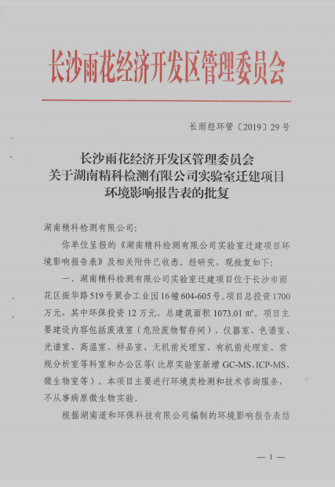
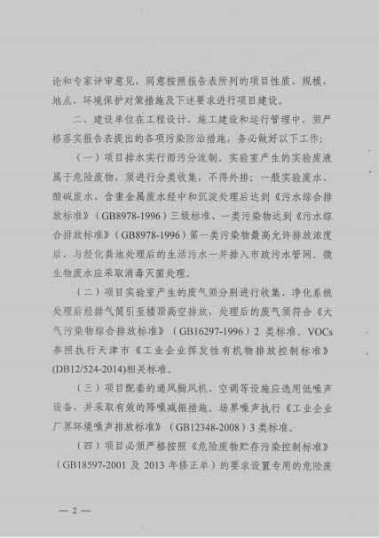

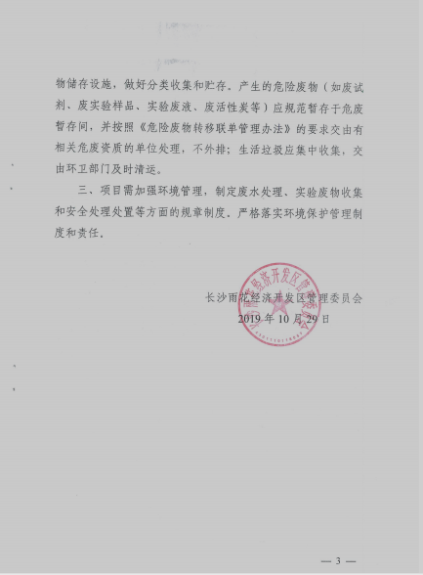

附件2 营业执照
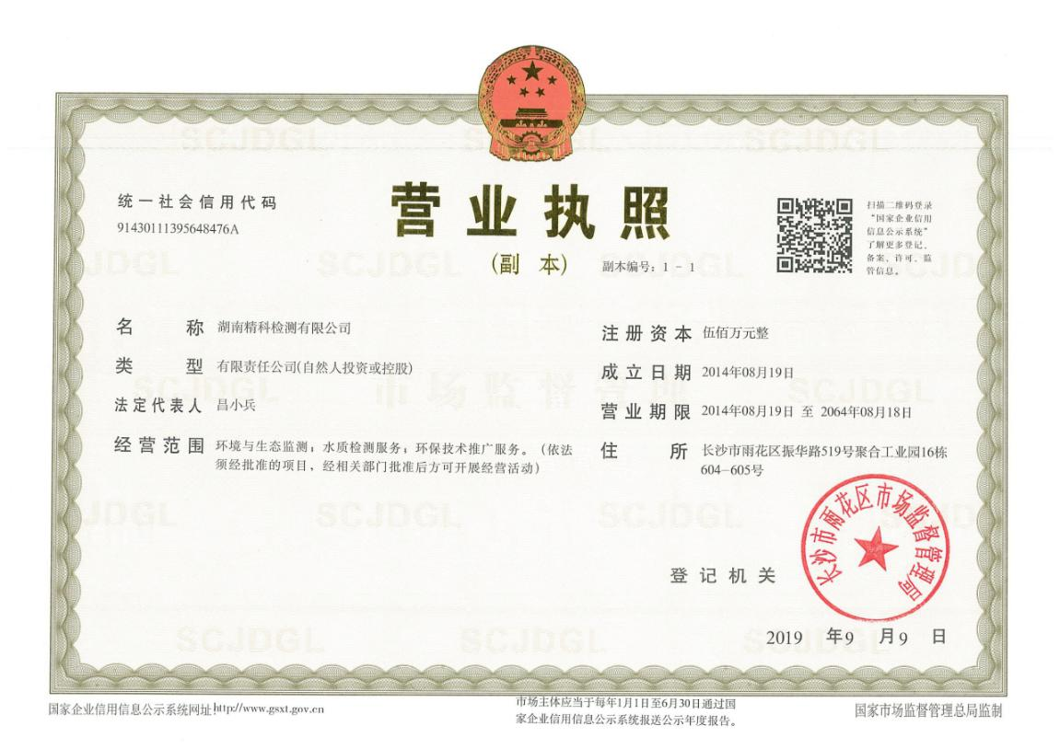

附件3 房屋购买合同
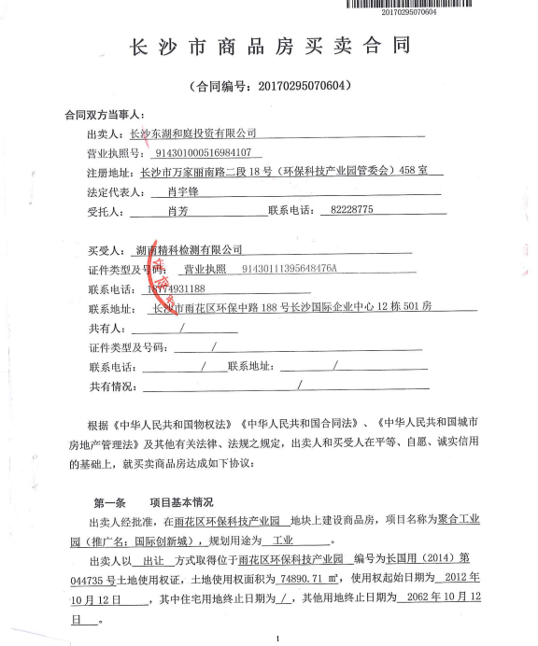
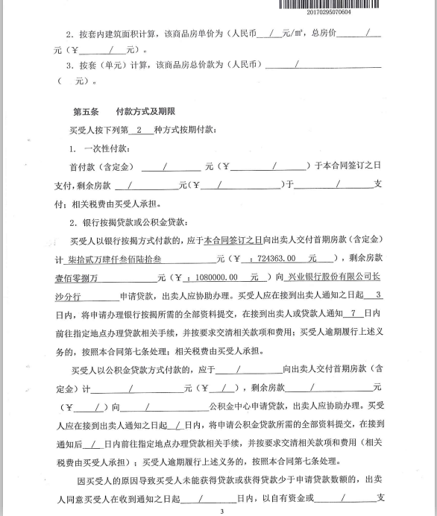
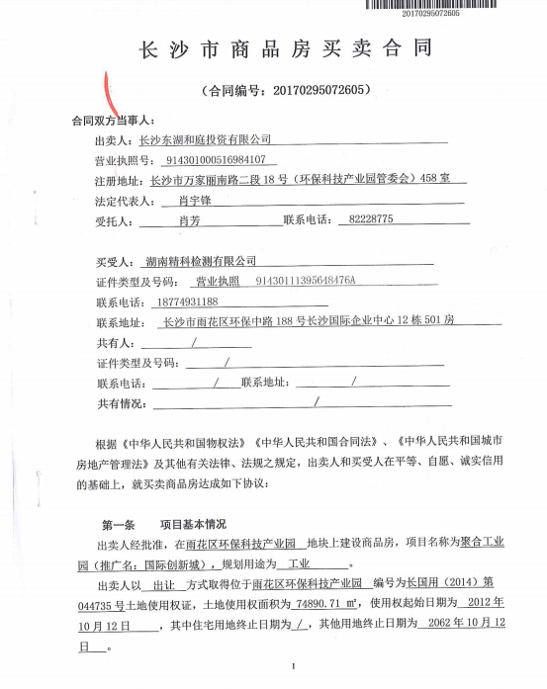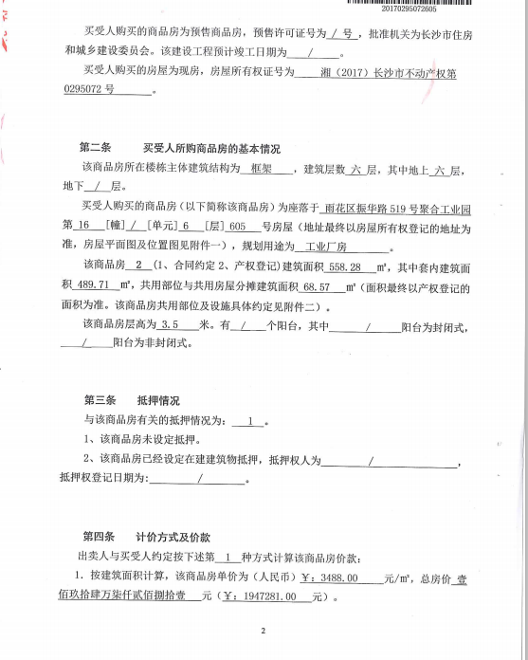

附件4 危险废物委托处置合同及处置单位相关资质
